
Об утверждении регламентов государственных услуг по вопросам регистрации актов гражданского состояния
Утративший силу
Постановление акимата Западно-Казахстанской области от 11 августа 2015 года № 205. Зарегистрировано Департаментом юстиции Западно-Казахстанской области 17 сентября 2015 года № 4047. Утратило силу постановлением акимата Западно-Казахстанской области от 1 июня 2020 года № 126
Сноска. Утратило силу постановлением акимата Западно-Казахстанской области от 01.06.2020 № 126 (вводится в действие со дня первого официального опубликования).
Примечание РЦПИ.
В тексте документа сохранена пунктуация и орфография оригинала.
Руководствуясь Законами Республики Казахстан от 23 января 2001 года "О местном государственном управлении и самоуправлении в Республике Казахстан", от 15 апреля 2013 года "О государственных услугах", акимат Западно-Казахстанской области ПОСТАНОВЛЯЕТ:
1. Утвердить прилагаемые регламенты государственных услуг по вопросам регистрации актов гражданского состояния:
1) "Регистрация рождения ребенка, в том числе внесение изменений, дополнений и исправлений в записи актов гражданского состояния";
2) "Регистрация заключения брака (супружества), в том числе внесение изменений, дополнений и исправлений в записи актов гражданского состояния";
3) "Выдача повторных свидетельств или справок о регистрации актов гражданского состояния";
4) "Регистрация установления отцовства, в том числе внесение изменений, дополнений и исправлений в записи актов гражданского состояния";
5) "Регистрация перемены имени, отчества, фамилии, в том числе внесение изменений, дополнений и исправлений в записи актов гражданского состояния";
6) "Восстановление записей актов гражданского состояния";
7) "Регистрация смерти, в том числе внесение изменений, дополнений и исправлений в записи актов гражданского состояния";
8) "Регистрация усыновления (удочерения), в том числе внесение изменений, дополнений и исправлений в записи актов гражданского состояния";
9) "Регистрация расторжения брака (супружества), в том числе внесение изменений, дополнений и исправлений в записи актов гражданского состояния";
10) Аннулирование записей актов гражданского состояния.
Сноска. Пункт 1 с изменением, внесенным постановлением акимата Западно-Казахстанской области от 25.08.2017 № 219 (вводится в действие по истечении десяти календарных дней после дня первого официального опубликования).
2. Руководителю отдела государственно-правовой работы аппарата акима Западно-Казахстанской области (Рахметова Г.Ж.) обеспечить государственную регистрацию данного постановления в органах юстиции, его официальное опубликование в информационно-правовой системе "Әділет" и в средствах массовой информации.
3. Контроль за исполнением данного постановления возложить на первого заместителя акима Западно-Казахстанской области Утегулова А. К.
4. Настоящее постановление вводится в действие по истечении десяти календарных дней после дня первого официального опубликования.
Аким области | Н. Ногаев
Утвержден
постановлением акимата
Западно-Казахстанской области
от 11 августа 2015 года № 205
Регламент государственной услуги
"Регистрация рождения ребенка, в том числе внесение изменений, дополнений и исправлений в записи актов гражданского состояния"
Сноска. Регламент - в редакции постановления акимата Западно-Казахстанской области от 25.08.2017 № 219 (вводится в действие по истечении десяти календарных дней после дня первого официального опубликования).
1. Общие положения
1. Государственная услуга "Регистрация рождения, в том числе внесение изменений, дополнений и исправлений в записи актов гражданского состояния" (далее – государственная услуга).
Государственная услуга оказывается местными исполнительными органами районов и города областного значения (далее – услугодатель) в соответствии со стандартом государственной услуги "Регистрация рождения, в том числе внесение изменений, дополнений и исправлений в записи актов гражданского состояния", утвержденный приказом Министра юстиции Республики Казахстан от 17 апреля 2015 года №219 (зарегистрирован в Министерстве юстиции Республики Казахстан 17 июня 2015 года № 11374) "Об утверждении стандартов государственных услуг по вопросам регистрации актов гражданского состояния и апостилирования" (далее – Стандарт).
Прием заявления и выдача результата оказания государственной услуги осуществляется на альтернативной основе через:
1) местными исполнительными органами районов и городов областного значения, районов в городе, городов районного значения, акимы поселков, сел, сельских округов (далее - МИО);
2) Департамент "Центр обслуживания населения" - филиал некоммерческого акционерного общества "Государственная корпорация "Правительство для граждан" по Западно-Казахстанской области" (далее – Государственная корпорация) (с понедельника по субботу включительно, в соответствии с установленным графиком работы с 9-00 до 20-00 часов без перерыва на обед, за исключением воскресенья и праздничных дней, согласно трудовому законодательству);
3) веб-портал "электронного правительства" www.egov.kz (далее – портал) (круглосуточно, за исключением технических перерывов, связанных с проведением ремонтных работ).
2. Форма оказания государственной услуги: электронная / бумажная.
3. Результат оказания государственной услуги:
свидетельство о рождении, повторное свидетельство о рождении с внесенными изменениями, дополнениями и исправлениями либо мотивированный ответ об отказе в оказании государственной услуги на бумажном носителе при предъявлении документа, удостоверяющего личность, в случаях и по основаниям, предусмотренным пунктом 10 Стандарта.
На портале в "личный кабинет" услугополучателя направляется уведомление о назначении даты выдачи результата оказания государственной услуги в форме электронного документа, подписанного электронной цифровой подписью (далее – ЭЦП) уполномоченного лица услугодателя либо мотивированный ответ об отказе в оказании государственной услуги в форме электронного документа в случаях и по основаниям, предусмотренным пунктом 10 Стандарта.
Форма предоставления результата оказания государственной услуги: бумажная.
4. Государственная услуга оказывается платно/бесплатно физическим лицам (далее – услугополучатель).
1) государственная регистрация рождения оказывается бесплатно.
2) за выдачу свидетельства в связи с изменением, дополнением, исправлением и восстановлением записи акта о рождении взимается государственная пошлина в размере 0,5 месячных расчетных показателей.
Сумма государственной пошлины исчисляется по ставкам, в соответствии со статьей 537 Кодекса Республики Казахстан от 10 декабря 2008 года "О налогах и других обязательных платежах в бюджет (Налоговый кодекс)" и зачисляется по месту совершения юридически значимых действий и (или) выдачи документов уполномоченными государственными органами или должностными лицами.
В Государственную корпорацию государственная пошлина оплачивается через банковские учреждения, которыми выдается платежный документ, подтверждающий размер и дату оплаты.
При подаче электронного запроса на оказание государственной услуги через портал оплата осуществляется через платежный шлюз "электронного правительства" (далее – ПШЭП).
2. Описание порядка действий структурных подразделений (работников)
услугодателя в процессе оказания государственной услуги
5. Основанием для начала процедуры (действия) по оказанию государственной услуги является:
для регистрации рождения при обращении к услугодателю или в Государственную корпорацию - заявление о регистрации рождения по форме согласно приложению 1 к Стандарту;
при обращении на портал – электронное заявление, удостоверенное ЭЦП услугополучателя;
для внесения изменений, дополнений и исправлений в актовую запись о рождении при обращении к услугодателю или в Государственную корпорацию – заявление по форме согласно приложению 2 к Стандарту.
6. Содержание каждой процедуры (действия) и его результат, входящей в состав процесса оказания государственной услуги:
при обращении услугополучателя к услугодателю, а также через МИО:
1) МИО после поступления заявления и необходимых документов, указанных в пункте 9 Стандарта для оказания государственной услуги выдает услугополучателю копию заявления с отметкой о регистрации с указанием даты и времени приема пакета документов, проводит регистрацию в течение 20 (двадцати) минут.
Результат - направляет на рассмотрение услугодателю в течение 1 (одного) календарного дня;
2) сотрудник канцелярии услугодателя после поступления заявления и необходимых документов, указанных в пункте 9 Стандарта для оказания государственной услуги, проводит регистрацию в течение 20 (двадцати) минут.
Результат - передает на рассмотрение руководителю услугодателя;
3) руководитель услугодателя осуществляет ознакомление с поступившими документами и отправляет ответственному исполнителю услугодателя на исполнение в течение 4 (четырех) часов.
Результат – передает на исполнение;
4) ответственный исполнитель услугодателя проверяет представленные документы на соответствие пункту 9 Стандарта а также Кодексу Республики Казахстан "О браке (супружестве) и семье", после проверки и анализа представленных документов в информационной системе "Запись актов гражданского состояния" (далее – ИС "ЗАГС") формирует актовую запись, осуществляет регистрацию и распечатывает свидетельство, после формирования свидетельства передает на подпись руководителю услугодателя в течение 1 (одного) рабочего дня либо мотивированный ответ об отказе.
в случае подачи заявления о рождении ребенка по истечении трех рабочих дней со дня его рождения государственная услуга оказывается в течение 7 (семи) рабочих дней;
при необходимости дополнительной проверки документов, установленных пунктом 9 Стандарта, срок оказания услуги продлевается не более чем на 30 (тридцать) календарных дней, с уведомлением услугополучателя в течение 3 (трех) календарных дней с момента продления срока рассмотрения;
заявление о внесении изменений, дополнений и исправлений в запись акта гражданского состояния - 7 (семь) рабочих дней (день приема не входит в срок оказания государственной услуги), при необходимости запроса в другие государственные органы, срок оказания услуги продлевается не более чем на 30 (тридцать) календарных дней, с уведомлением услугополучателя в течение 3 (трех) календарных дней.
Результат – передает свидетельство на подпись и проставление гербовой печати руководителю услугодателя;
5) руководитель услугодателя подписывает свидетельство либо мотивированный ответ об отказе и направляет в канцелярию услугодателя в течение 4 (четырех) часов;
Результат – подписывает свидетельство либо мотивированный ответ об отказе;
6) сотрудник канцелярии услугодателя регистрирует свидетельство либо мотивированный ответ об отказе и передает в МИО, либо услугополучателю в течение 20 (двадцати) минут.
Результат – направляет свидетельство либо мотивированный ответ об отказе;
7) МИО выдает свидетельство либо мотивированный ответ об отказе услугополучателю на основании расписки под роспись в течении 20 (двадцати) минут.
Результат – выдает свидетельство либо мотивированный ответ об отказе.
3. Описание порядка взаимодействия структурных подразделений
(работников) услугодателя в процессе оказания государственной услуги
7. Перечень структурных подразделений услугодателя, участвующих в процессе оказания государственной услуги:
1) сотрудник канцелярии услугодателя;
2) руководитель услугодателя;
3) ответственный исполнитель услугодателя;
4) МИО.
4. Описание порядка взаимодействия с Государственной корпорацией и (или) иными
услугодателями, а также порядка использования информационных систем в процессе
оказания государственной услуги
8. Описание порядка обращения в Государственную корпорацию и (или) к иным услугодателям, длительность обработки запроса услугополучателя:
1) услугополучатель подает необходимые документы и заявление работнику Государственной корпорации согласно приложению 1, 2 Стандарта, которое осуществляется в операционном зале посредством "безбарьерного" обслуживания путем электронной очереди (в течение 2-х минут);
2) процесс 1 – ввод работником Государственной корпорации в Автоматизированное рабочее место Интегрированного информационной системы Государственной корпорации (далее – АРМ ИИС Государственной корпорации) логина и пароля (процесс авторизации) для оказания государственной услуги (в течение 1-й минуты);
3) процесс 2 – выбор работником Государственной корпорации государственной услуги, вывод на экран формы запроса для оказания государственной услуги и ввод работником Государственной корпорации данных услугополучателя или данных по доверенности представителя услугополучателя (при нотариально удостоверенной доверенности, при ином удостоверении доверенности данные доверенности не заполняются) (в течение 2-х минут);
4) процесс 3 – направление запроса через ШЭП в государственную базу данных физических лиц (далее - ГБД ФЛ) о данных услугополучателя, а также в Единой нотариальной информационной системе (далее - ЕНИС) – о данных доверенности представителя услугополучателя (в течение 2-х минут);
5) условие 1 – проверка наличия данных услугополучателя в ГБД ФЛ, данных доверенности в ЕНИС (в течение 1-й минуты);
6) процесс 4 – формирование сообщения о невозможности получения данных в связи с отсутствием данных услугополучателя в ГБД ФЛ или данных доверенности в ЕНИС (в течение 1-й минуты);
7) процесс 5 - направление электронного документа (запроса услугополучателя) удостоверенного (подписанного) ЭЦП работника Государственной корпорации через ШЭП в автоматизированное рабочее место регионального шлюза электронного правительства (далее - АРМ РШЭП) (в течение 2-х минут).
9. Описание процесса получения результата оказания государственной услуги через Государственную корпорацию, его длительность:
1) процесс 6 – регистрация электронного документа в АРМ РШЭП (в течение 1-ой минуты);
2) условие 2 – проверка (обработка) услугодателем соответствия приложенных услугополучателем документов, указанных в стандарте, которые являются основанием для оказания государственной услуги (в течение 1-ой минуты);
3) процесс 7 - формирование сообщения об отказе в запрашиваемой государственной услуге в связи с имеющимися нарушениями в документах услугополучателя (в течение 1-ой минуты);
4) процесс 8 – получение услугополучателем через оператора Государственной корпорации результата государственной услуги (свидетельства) сформированной АРМ РШЭП (в течение 1-й минуты);
5) сектор выдачи готовых документов Государственной корпорации выдает результат государственной услуги услугополучателю в течение этого же дня.
Функциональные взаимодействия информационных систем, задействованных в оказании государственной услуги через Государственную корпорацию приведены диаграммой согласно приложению 1 к настоящему регламенту.
10. Описание порядка обращения и функционального взаимодействия при оказании государственной услуги через портал:
1) услугополучатель осуществляет регистрацию на портале с помощью индивидуального идентификационного номера (далее – ИИН) и пароля (осуществляется для незарегистрированных получателей на портале);
2) процесс 1 – ввод услугополучателем ИИН и пароля (процесс авторизации) на портале для получения государственной услуги;
3) условие 1 – проверка на портале подлинности данных о зарегистрированном услугополучателе через ИИН и пароль;
4) процесс 2 – формирование порталом сообщения об отказе в авторизации в связи с имеющимися нарушениями в данных услугополучателя;
5) процесс 3 – выбор услугополучателем государственной услуги, указанной в настоящем регламенте, вывод на экран формы запроса для оказания государственной услуги и заполнение услугополучателем формы (ввод данных) с учетом ее структуры и форматных требований, прикрепление к форме запроса необходимых копий документов в электронном виде, указанные в пункте 9 Стандарта, а также выбор потребителем регистрационного свидетельства ЭЦП для удостоверения (подписания) запроса;
6) условие 2 – проверка на портале срока действия регистрационного свидетельства ЭЦП и отсутствия в списке отозванных (аннулированных) регистрационных свидетельств, а также соответствия идентификационных данных (между ИИН, указанным в запросе, и ИИН, указанным в регистрационном свидетельстве ЭЦП);
7) процесс 4 – формирование сообщения об отказе в запрашиваемой государственной услуге в связи с неподтверждением подлинности ЭЦП услугополучателя;
8) процесс 5 – удостоверение запроса для оказания государственной услуги посредством ЭЦП услугополучателя и направление электронного документа (запроса) через портал в ИС "ЗАГС" для обработки услугодателем;
9) условие 3 – проверка сведений актовых записей гражданского состояния в ИС "ЗАГС";
10) процесс 6 – формирование сообщения об отказе в запрашиваемой услуге в связи с отсутствием актовой записи в ИС "ЗАГС";
11) процесс 7 – получение услугополучателем результата государственной услуги (свидетельства), сформированного порталом через работника канцелярии услугодателя.
Функциональные взаимодействия информационных систем, задействованных при оказании государственной услуги через портал приведены диаграммой согласно приложению 2 к настоящему Регламенту.
11. Подробное описание последовательности процедур (действий), взаимодействий структурных подразделений (работников) услугодателя в процессе оказания государственной услуги, а также описания порядка взаимодействия с иными услугодателями и (или) Государственной корпорации и порядка использования информационных систем в процессе оказания государственной услуги отражается в справочнике бизнес-процессов оказания государственной услуги согласно приложениям 3 к регламенту "Регистрация рождения, в том числе внесение изменений, дополнений и исправлений в записи актов гражданского состояния".
Справочник бизнес-процессов оказания государственной услуги размещается на интернет-ресурсе услугодателя.
12. Порядок обжалования решений, действий (бездействий) услугодателя и (или) его должностных лиц, Государственной корпорации и (или) их работников по вопросам оказания государственных услуг осуществляется в соответствии с разделом 3 Стандарта.
5. Иные требования с учетом особенностей оказания
государственной услуги, в том числе оказываемой
в электронной форме и через Государственную корпорацию
13. При обращении через портал информацию о порядке обжалования можно получить по телефону Единого контакт-центра 1414, 8 800 080 7777.
14. Услугополучателям имеющих нарушение здоровья со стойким расстройством функций организма ограничивающее его жизнедеятельность, в случае необходимости прием документов, для оказания государственной услуги, производится работником Государственной корпорацией с выездом по месту жительства посредством обращения через Единый контакт-центр 1414, 8 800 080 7777.
15. Адреса мест оказания государственной услуги размещены на интернет-ресурсах услугодателя и Государственной корпорации www.gov4c.kz.
16. Услугополучатель получает государственную услугу в электронной форме через портал при условии наличия ЭЦП или использования одноразового пароля, в случае регистрации и подключения абонентского номера услугополучателя, предоставленного оператором сотовой связи, к учетной записи портала.
17. Услугополучатель получает информацию о порядке и статусе оказания государственной услуги в режиме удаленного доступа посредством Единого контакт-центра 1414, 8 800 080 7777.
Приложение 1
к регламенту
государственной услуги
"Регистрация рождения ребенка, в том числе
внесение изменений,
дополнений и исправлений
в записи актов
гражданского состояния"
Диаграмма функциональных взаимодействий информационных систем,
задействованных в оказании государственной услуги через
Государственную корпорацию

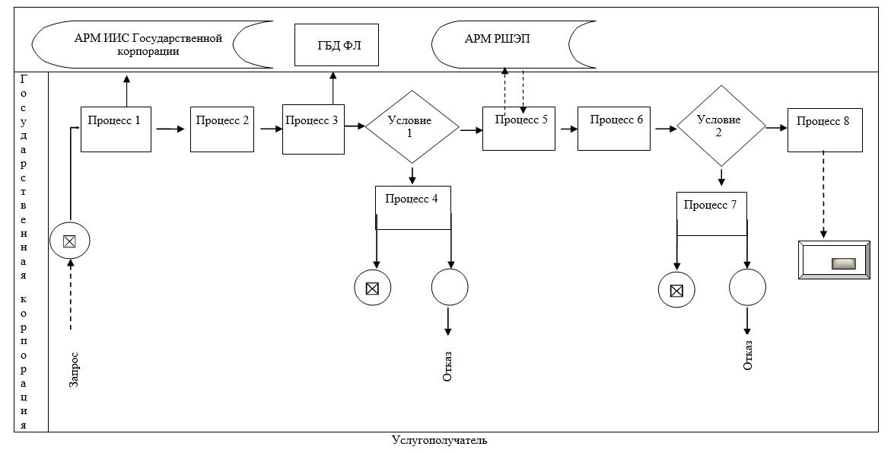

Приложение 2
к регламенту
государственной услуги
"Регистрация рождения ребенка, в том числе
внесение изменений,
дополнений и исправлений
в записи актов
гражданского состояния"
Диаграмма функционального взаимодействия информационных систем,
задействованных в оказании государственной услуги через портал.

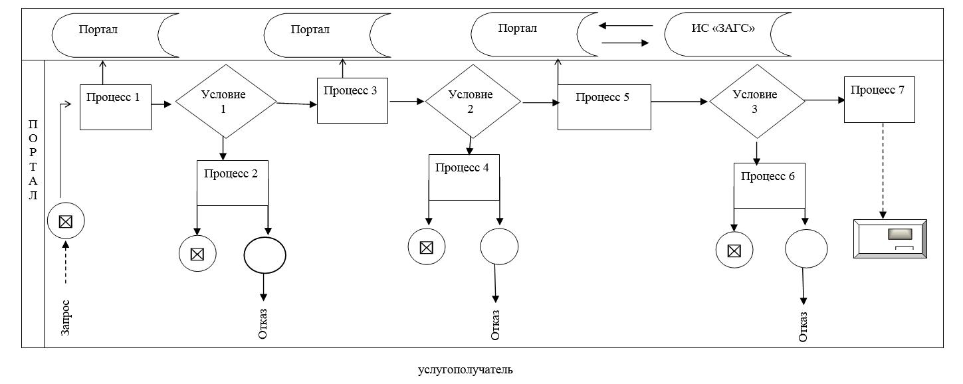

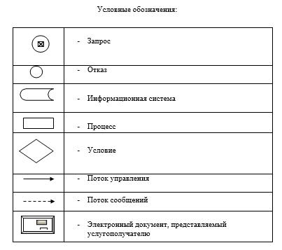

Приложение 3
к регламенту
государственной услуги
"Регистрация рождения ребенка, в том числе
внесение изменений,
дополнений и исправлений
в записи актов
гражданского состояния"
Справочник бизнес-процессов оказания государственной услуги
"Регистрация рождения, в том числе внесение изменений, дополнений и
исправлений в записи актов гражданского состояния"

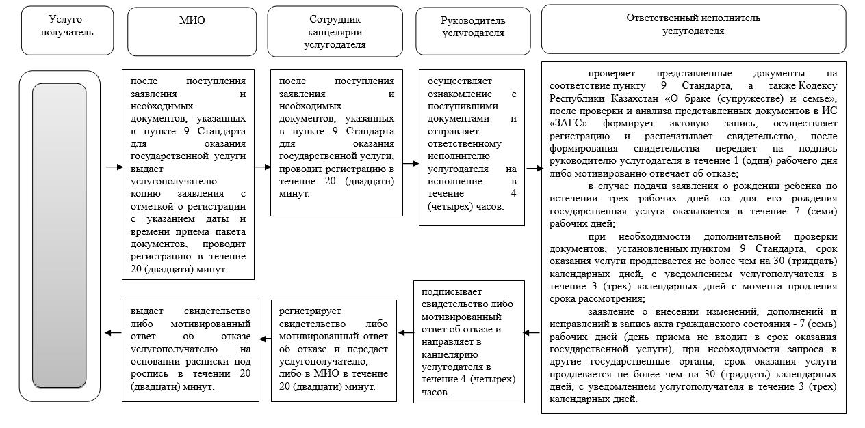

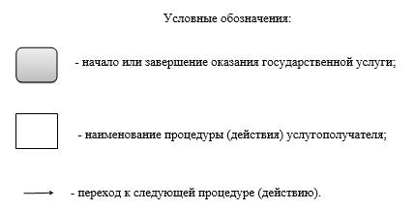

Утвержден
постановлением акимата
Западно-Казахстанской области
от 11 августа 2015 года № 205
Регламент государственной услуги "Регистрация заключения брака (супружества),
в том числе внесение изменений, дополнений и исправлений в записи актов
гражданского состояния"
Сноска. Регламент - в редакции постановления акимата Западно-Казахстанской области от 25.08.2017 № 219 (вводится в действие по истечении десяти календарных дней после дня первого официального опубликования).
1. Общие положения
1. Государственная услуга "Регистрация заключения брака (супружества), в том числе внесение изменений, дополнений и исправлений в записи актов гражданского состояния" (далее – государственная услуга).
Государственная услуга оказывается местными исполнительными органами районов и городов областного значения (далее – услугодатель) в соответствии со стандартом государственной услуги "Регистрация заключения брака (супружества), в том числе внесение изменений, дополнений и исправлений в записи актов гражданского состояния", утвержденный приказом Министра юстиции Республики Казахстан от 17 апреля 2015 года №219 (зарегистрирован в Министерстве юстиции Республики Казахстан 17 июня 2015 года № 11374) "Об утверждении стандартов государственных услуг по вопросам регистрации актов гражданского состояния и апостилирования" (далее – Стандарт).
Прием заявления и выдача результата оказания государственной услуги осуществляется на альтернативной основе через:
1) местными исполнительными органами районов и городов областного значения, районов в городе, городов районного значения, акимы поселков, сел, сельских округов (далее – МИО);
2) веб-портал "электронного правительства": www.egov.kz (далее – портал).
2. Форма оказания государственной услуги: электронная/бумажная.
3. Результат оказания государственной услуги:
свидетельство о государственной регистрации заключения брака (супружества), повторное свидетельство о заключении брака (супружества) с внесенными изменениями, дополнениями и исправлениями либо мотивированный ответ об отказе в оказании государственной услуги на бумажном носителе при предъявлении документа, удостоверяющего личность, в случаях и по основаниям, предусмотренным пунктом 10 Стандарта.
На портале в "личный кабинет" услугополучателя направляется уведомление о приеме электронного заявления и назначения даты государственной регистрации заключения брака (супружества) в форме электронного документа, удостоверенного электронно-цифровой подписью (далее – ЭЦП) уполномоченного лица услугодателя либо мотивированный ответ об отказе в оказании государственной услуги в форме электронного документа, в случаях и по основаниям, предусмотренным пунктом 10 Стандарта.
Форма предоставления результата оказания государственной услуги: бумажная.
4. Государственная услуга оказывается платно физическим лицам (далее – услугополучатель).
За регистрацию заключения брака взимается государственная пошлина в размере 1 (одного) месячного расчетного показателя (далее – МРП).
За выдачу свидетельства в связи с изменением, дополнением, исправлением и восстановлением записи акта о заключении браке взимается государственная пошлина в размере – 0,5 МРП.
Сумма государственной пошлины исчисляется по ставкам, в соответствии со статьей 537 Кодекса Республики Казахстан от 10 декабря 2008 года "О налогах и других обязательных платежах в бюджет (Налоговый кодекс)" и зачисляется по месту совершения юридически значимых действий и (или) выдачи документов услугодателем или должностными лицами.
Государственная пошлина оплачивается через банковские учреждения, которыми выдается платежный документ, подтверждающий размер и дату оплаты.
2. Описание порядка действий структурных подразделений (работников) услугодателя
в процессе оказания государственной услуги
5. Основанием для начала процедуры (действия) по оказанию государственной услуги является:
для регистрации заключения брака при обращении к услугодателю - заявление по форме согласно приложению 1 к Cтандарту.
при обращении на портал – электронное заявление, удостоверенное ЭЦП обоих лиц, вступающих в брак;
при необходимости снижения брачного (супружеского) возраста, установленного законодательством – заявление по форме согласно приложению 2 к Стандарту;
для внесения изменений, дополнений и исправлений в актовую запись о браке (супружестве) – заявление по форме согласно приложению 3 к Стандарту.
6. Содержание каждой процедуры (действия) и его результат, входящей в состав процесса оказания государственной услуги:
при обращении услугополучателя к услугодателю, а также через МИО:
1) МИО после поступления заявления и необходимых документов, указанных в пункте 9 Стандарта для оказания государственной услуги выдает услугополучателю копию заявления с отметкой о регистрации с указанием даты и времени приема пакета документов, проводит регистрацию в течение 20 (двадцати) минут.
Результат - направляет на рассмотрение услугодателю в течение 1 (одного) календарного дня;
2) работник канцелярии услугодателя осуществляет прием документов, выдает услугополучателю копию заявления с отметкой о регистрации с указанием даты и времени приема пакета документов и регистрирует в журнале в течение 20 (двадцати) минут.
Результат - передает их руководителю услугодателя;
3) руководитель услугодателя рассматривает поступившие документы и передает их на исполнение ответственному исполнителю услугодателя в течение 4 (четырех) часов. Результат – передает на исполнение;
4) ответственный исполнитель услугодателя по истечении месяца со дня подачи заявления (день приема не входит в срок оказания государственной услуги) регистрирует заключение брака (супружества), либо выдает мотивированный ответ об отказе;
заявление о внесении изменений, дополнений и исправлений в запись акта гражданского состояния - 7 (семь) рабочих дней (день приема не входит в срок оказания государственной услуги), при необходимости запроса в другие государственные органы, срок оказания услуги продлевается не более чем на 30 (тридцать) календарных дней с уведомлением услугополучателя в течение 3 (трех) календарных дней;
после формирует актовую запись, регистрирует в ИС "ЗАГС" и распечатывает соответствующее свидетельство;
проводит регистрацию заключения брака (супружества) в торжественной либо неторжественной обстановке.
Результат – направляет сформированное свидетельство руководителю услугодателя;
5) руководитель услугодателя проставляет гербовую печать и подписывает свидетельство либо мотивированный ответ об отказе в течение 4 (четырех) часов.
Результат – подписывает результат государственной услуги и передает сотруднику канцелярии услугодателя либо мотивированный ответ об отказе услугодателя;
6) сотрудник канцелярии услугодателя регистрирует свидетельство либо мотивированный ответ об отказе и направляет МИО в течение 20 (двадцати) минут. Результат – направляет свидетельство либо мотивированный ответ об отказе;
7) МИО выдает свидетельство либо мотивированный ответ об отказе услугополучателю на основании расписки под роспись в течении 20 (двадцати) минут. Результат – выдает свидетельство либо мотивированный ответ об отказе.
3. Описание порядка взаимодействия структурных подразделений
(работников) услугодателя в процессе оказания
государственной услуги
7. Перечень структурных подразделений услугодателя, участвующих в процессе оказания государственной услуги:
1) работник канцелярии услугодателя;
2) руководитель услугодателя;
3) ответственный исполнитель услугодателя;
4) МИО.
4. Описание порядка взаимодействия с Государственной корпорацией и (или) иными
услугодателями, а также порядка использования информационных систем
в процессе оказания государственной услуги
8. Описание порядка обращения и функционального взаимодействия при оказании государственной услуги через портал:
1) первый услугополучатель осуществляет регистрацию на портале с помощью индивидуального идентификационного номера (далее – ИИН) и пароля (осуществляется для незарегистрированных получателей на портале);
2) процесс 1 – ввод первым услугополучателем ИИН и пароля (процесс авторизации) на портале для получения государственной услуги;
3) условие 1 – проверка на портале подлинности данных о зарегистрированном первом услугополучателе через ИИН и пароль;
4) процесс 2 – формирование порталом сообщения об отказе в авторизации в связи с имеющимися нарушениями в данных первого услугополучателя;
5) процесс 3 – выбор первым услугополучателем государственной услуги, указанной в настоящем Регламенте, вывод на экран формы запроса для оказания государственной услуги и заполнение услугополучателем формы (ввод данных) с учетом ее структуры и форматных требований, прикрепление к форме запроса необходимых копий документов в электронном виде, указанные в пункте 9 Стандарта;)
6) процесс 4 – оплата государственной услуги через платежный шлюз электронного правительства (далее – ПШЭП);
7) процесс 5 – выбор первым услугополучателем регистрационного свидетельства ЭЦП для удостоверения (подписания) запроса;
8) условие 2 – проверка на портале срока действия регистрационного свидетельства ЭЦП и отсутствия в списке отозванных (аннулированных) регистрационных свидетельств, а также соответствия идентификационных данных (между ИИН, указанным в запросе, и ИИН, указанным в регистрационном свидетельстве ЭЦП) первого услугополучателя;
9) процесс 6 – формирование сообщения об отказе в запрашиваемой государственной услуге в связи с неподтверждением подлинности ЭЦП первого услугополучателя;
10) процесс 7 – удостоверение запроса для оказания государственной услуги посредством ЭЦП первого услугополучателя и направление электронного документа (запроса) через портал второму услугополучателю для заполнения и подписания электронного документа (запроса);
в случае, если второй услугополучатель не заполнит электронный документ (запрос) по истечении 48 (сорока восьми) часов, электронный документ (запрос) будет аннулирован;
11) второй услугополучатель осуществляет регистрацию на портале с помощью ИИН и пароля (осуществляется для незарегистрированных получателей на портале);
12) процесс 8 – ввод вторым услугополучателем ИИН и пароля (процесс авторизации) на портале для получения государственной услуги;
13) условие 3 – проверка на портале подлинности данных, о втором, зарегистрированном услугополучателе через ИИН и пароль;
14) процесс 9 – формирование порталом сообщения об отказе в авторизации в связи с имеющимися нарушениями в данных второго услугополучателя;
15) процесс 10 – вход в "личный кабинет" второго услугополучателя для заполнения электронного документа (запроса);
16) процесс 11 –удостоверение запроса для оказания государственной услуги посредством ЭЦП второго услугополучателя и направление электронного документа (запроса) через портал в ИС "ЗАГС" для обработки услугодателем;
17) условие 4 – проверка (обработка) услугодателем соответствия приложенных услуг получателями документов, указанных в пункте 9 Стандарта и основанием для оказания государственной услуги;
18) процесс 12 – формирование сообщения об отказе в запрашиваемой государственной услуге в связи с имеющимися нарушениями в документах услугополучателей;
19) процесс 13 – получение услуг получателями результата государственной услуги, сформированного порталом.
Функциональные взаимодействия информационных систем, задействованных при оказании государственной услуги через портал приведены диаграммой согласно приложению 1 к настоящему Регламенту.
9. Подробное описание последовательности процедур (действий), взаимодействий структурных подразделений (работников) услугодателя в процессе оказания государственной услуги, а также описания порядка взаимодействия с иными услугодателями и (или) Государственной корпорации и порядка использования информационных систем в процессе оказания государственной услуги отражается в справочнике бизнес-процессов оказания государственной услуги согласно приложениям 2 к регламенту "Регистрация заключения брака (супружества), в том числе внесение изменений, дополнений и исправлений в записи актов гражданского состояния".
10. Порядок обжалования решений, действий (бездействий) услугодателя и (или) его должностных лиц, Государственной корпорации (или) их работников по вопросам оказания государственных услуг осуществляется в соответствии с разделом 3 Стандарта.
5. Иные требования с учетом особенностей оказания
государственной услуги, в том числе оказываемой
в электронной форме
11. При обращении через портал информацию о порядке обжалования можно получить по телефону Единого контакт-центра 1414, 8 800 080 7777.
12. Услугополучателям, имеющим в установленном законодательством порядке полную или частичную утрату способности, или возможности осуществлять самообслуживание, самостоятельно передвигаться, ориентироваться, прием документов для оказания государственной услуги производится услугодателем с выездом по месту жительства посредством обращения через Единый контакт-центр 1414, 8 800 080 7777.
13. Адреса мест оказания государственной услуги размещены на интернет-ресурсах услугодателя.
14. Услугополучатель получает государственную услугу в электронной форме через портал при условии наличия ЭЦП или использования одноразового пароля, в случае регистрации и подключения абонентского номера услугополучателя, предоставленного оператором сотовой связи, к учетной записи портала.
15. Услугополучатель получает информацию о порядке и статусе оказания государственной услуги в режиме удаленного доступа посредством Единого контакт-центра 1414, 8 800 080 7777.
Приложение 1
к регламенту государственной
услуги "Регистрация
заключения брака
(супружества),
в том числе внесение изменений,
дополнений и исправлений
в акты гражданского состояния"
Диаграмма функционального взаимодействия информационных систем,
задействованных в оказании государственной услуги через портал

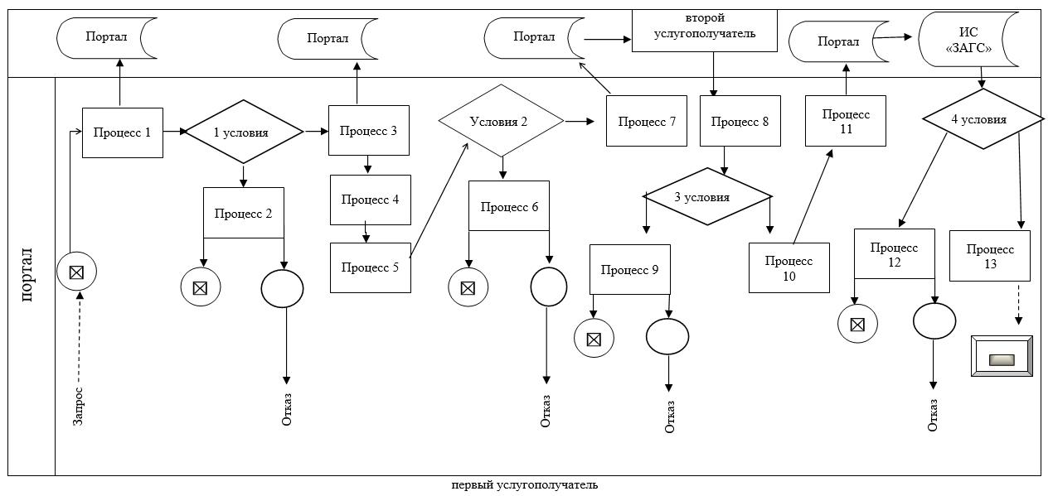

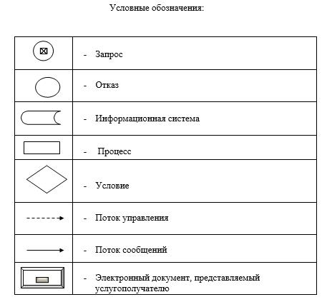

Приложение 2
к регламенту государственной
услуги "Регистрация
заключения брака
(супружества),
в том числе внесение изменений,
дополнений и исправлений
Справочник бизнес-процессов оказания государственной услуги
"Регистрация заключения брака (супружества),
в том числе внесение изменений, дополнений и исправлений в акты гражданского состояния"

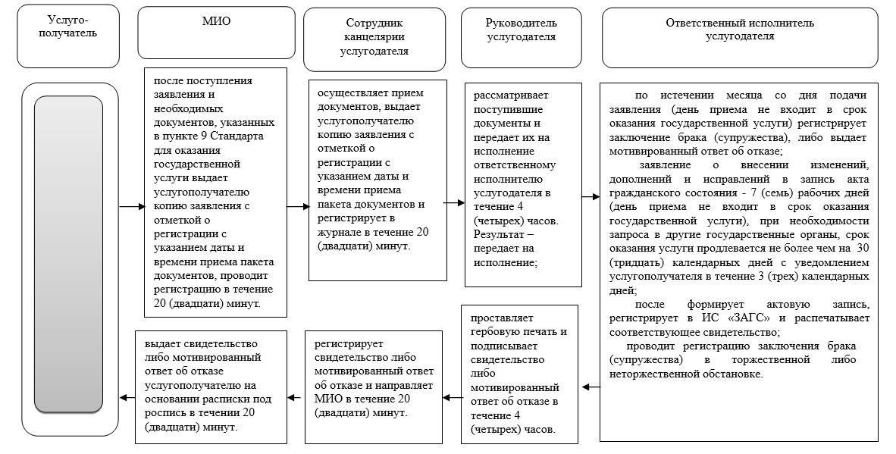

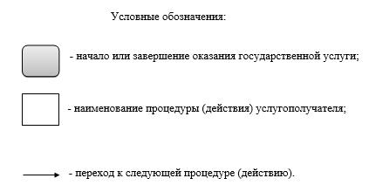

Утвержден
постановлением акимата
Западно-Казахстанской области
от 11 августа 2015 года № 205
Регламент государственной услуги
"Выдача повторных свидетельств или справок о регистрации
актов гражданского состояния"
Сноска. Регламент - в редакции постановления акимата Западно-Казахстанской области от 25.08.2017 № 219 (вводится в действие по истечении десяти календарных дней после дня первого официального опубликования).
1. Общие положения
1. Государственная услуга "Выдача повторных свидетельств или справок о регистрации актов гражданского состояния" (далее – государственная услуга).
Государственная услуга оказывается местными исполнительными органами (далее – МИО) районов и городов областного значения (далее – услугодатель) в соответствии со стандартом государственной услуги "Выдача повторных свидетельств или справок о регистрации актов гражданского состояния", утвержденный приказом Министра юстиции Республики Казахстан от 17 апреля 2015 года №219 (зарегистрирован в Министерстве юстиции Республики Казахстан 17 июня 2015 года № 11374) "Об утверждении стандартов государственных услуг по вопросам регистрации актов гражданского состояния и апостилирования" (далее – Стандарт).
Прием заявления и выдача результата оказания государственной услуги осуществляется на альтернативной основе через:
1) Департамент "Центр обслуживания населения" - филиал некоммерческого акционерного общества "Государственная корпорация "Правительство для граждан" по Западно-Казахстанской области" (далее – Государственная корпорация) (с понедельника по субботу включительно, в соответствии с установленным графиком работы с 9-00 до 20-00 часов без перерыва на обед, за исключением воскресенья и праздничных дней, согласно трудовому законодательству);
2) веб-портал "электронного правительства" www.egov.kz (далее – портал) (круглосуточно, за исключением технических перерывов, связанных с проведением ремонтных работ).
2. Форма оказания государственной услуги: электронная / бумажная.
3. Результат оказания государственной услуги:
1) в Государственной корпорации – выдача повторного свидетельства или справки о регистрации актов гражданского состояния либо мотивированный ответ об отказе в оказании государственной услуги на бумажном носителе при предъявлении документа, удостоверяющего личность, в случаях и по основаниям, предусмотренным пунктом 10 Стандарта;
2) на портале:
при получении повторного свидетельства – уведомление о приеме электронного заявления, в форме электронного документа, удостоверенного электронно-цифровой подписью (далее – ЭЦП) уполномоченного лица услугодателя либо мотивированный ответ об отказе в оказании государственной услуги в форме электронного документа, в случаях и по основаниям, предусмотренным пунктом 10 Стандарта;
получение справок о регистрации актов гражданского состояния в форме электронного документа, удостоверенного ЭЦП уполномоченного лица услугодателя.
Форма предоставления результата оказания государственной услуги: бумажная.
4. Государственная услуга оказывается платно/бесплатно физическим лицам (далее – услугополучатель).
Сумма государственной пошлины взимается в следующих размерах:
1) за выдачу повторных свидетельств о регистрации актов гражданского состояния – 1 месячный расчетный показатель (далее – МРП);
2) за выдачу справок о регистрации актов гражданского состояния гражданам Республики Казахстан – 0,3 МРП;
3) за истребование свидетельств о регистрации актов гражданского состояния из стран СНГ – 0,5 МРП;
4) за истребование свидетельств о регистрации актов гражданского состояния из иностранных государств, за исключением стран СНГ – 1 МРП.
Сумма государственной пошлины исчисляется по ставкам, в соответствии со статьей 537 Кодекса Республики Казахстан от 10 декабря 2008 года "О налогах и других обязательных платежах в бюджет (Налоговый кодекс)" и зачисляется по месту совершения юридически значимых действий и (или) выдачи документов уполномоченными государственными органами или должностными лицами.
От уплаты государственной пошлины при регистрации актов гражданского состояния освобождаются при предъявлении подтверждающих документов:
1) участники Великой Отечественной войны и приравненные к ним лица, лица, награжденные орденами и медалями бывшего Союза ССР за самоотверженный труд и безупречную воинскую службу в тылу в годы Великой Отечественной войны, лица, проработавшие (прослужившие) не менее шести месяцев с 22 июня 1941 года по 9 мая 1945 года и не награжденные орденами и медалями бывшего Союза ССР за самоотверженный труд и безупречную воинскую службу в тылу в годы Великой Отечественной войны, инвалиды, а также один из родителей инвалида с детства, опекуны (попечители), государственные организации - за регистрацию и выдачу повторных свидетельств о рождении;
2) физические лица - за выдачу им свидетельств при изменении, дополнении, восстановлении и исправлении записей актов о рождении, смерти, об установлении отцовства, усыновлении (удочерении), в связи с ошибками, допущенными при регистрации актов гражданского состояния;
3) физические лица - за выдачу им повторных или замену ранее выданных свидетельств о смерти родственников;
4) физические лица - за выдачу повторных свидетельств о рождении в связи с усыновлением (удочерением) и установлением отцовства.
В Государственной корпорации государственная пошлина оплачивается через банковские учреждения, которыми выдается платежный документ, подтверждающий размер и дату оплаты.
При подаче электронного запроса на оказание государственной услуги через портал оплата осуществляется через платежный шлюз "электронного правительства" (далее – ПШЭП).
2. Описание порядка действий структурных подразделений (работников) услугодателя
в процессе оказания государственной услуги
5. Основанием для начала процедуры (действия) по оказанию государственной услуги является:
при обращении в Государственную корпорацию - заявление о выдаче повторного свидетельства (справки) о рождении, заключении брака, расторжении брака, установлении отцовства (материнства), усыновлении (удочерении), перемене фамилии, имени, отчества, смерти и справки о брачной правоспособности по форме согласно приложению 1 к Стандарту;
при обращении на портал – электронное заявление, удостоверенное ЭЦП услугополучателя.
6. Содержание каждой процедуры (действия) и его результат, входящей в состав процесса оказания государственной услуги:
1) сотрудник канцелярии услугодателя после поступления заявления и необходимых документов для оказания государственной услуги проводит регистрацию, в течение 15 (пятнадцати) минут. Результат - передает на рассмотрение руководителю услугодателя;
2) руководитель услугодателя осуществляет ознакомление с поступившими документами и отправляет ответственному исполнителю услугодателя на исполнение в течение 2 (двух) часов. Результат – передает на исполнение;
3) ответственный исполнитель услугодателя проверяет представленные документы на соответствие пункту 9 Стандарта, а также Кодексу Республики Казахстан "О браке (супружестве) и семье";
при регистрации акта гражданского состояния с 2008 года на территории Республики Казахстан (с момента функционирования информационной системы "Регистрационный пункт ЗАГС") выдача справок в электронном формате – в течение 4 (четырех) часов;
при наличии электронной версии актовых записей в информационной системе регистрационный пункт "РАГС" и при наличии в архиве регистрирующего органа акта гражданского состояния государственная услуга оказывается в течение 5 (пяти) рабочих дней с момента представления услугополучателем необходимых документов, установленных пунктом 9 настоящего стандарта (день приема не входит в срок оказания государственной услуги), выдача готовых документов производится на 5 (пятый) рабочий день, при необходимости направления запроса в другой регистрирующий орган срок оказания государственной услуги продлевается до 30 (тридцати) календарных дней, с уведомлением услугополучателя в течение 3 (трех) календарных дней;
при регистрации акта гражданского состояния в другом регистрирующем органе - 30 (тридцать) календарных дней (день приема не входит в срок оказания государственной услуги);
после формирования соответствующих свидетельств или справок передает на подпись руководителю услугодателя, затем в свидетельстве или справке ставится гербовая печать услугодателя, либо мотивированный ответ об отказе в оказании государственной услуги на бумажном носителе в случаях и по основаниям, предусмотренным пунктом 10 Стандарта;
Результат – передает на подпись и проставление гербовой печати руководителю услугодателя, либо мотивированный ответ об отказе;
4) руководитель услугодателя подписывает результат государственной услуги и проставляет в свидетельстве или справке гербовую печать, либо мотивированный ответ об отказе и направляет в канцелярию услугодателя в течение 2 (двух) часов.
Результат – подписывает свидетельство или справку и ставит гербовую печать, либо мотивированный ответ об отказе;
5) сотрудник канцелярии услугодателя регистрирует свидетельство или справку, либо мотивированный ответ об отказе и в течение 15 (пятнадцати) минут и передает результат государственной услуги на основании реестра через курьера Государственной корпорации в сектор выдачи готовых документов Государственной корпорации.
Результат – выдает свидетельство или справок, либо мотивированный ответ об отказе.
3. Описание порядка взаимодействия структурных подразделений
(работников) услугодателя в процессе оказания
государственной услуги
7. Перечень структурных подразделений услугодателя, участвующих в процессе оказания государственной услуги:
1) сотрудник канцелярии услугодателя;
2) руководитель услугодателя;
3) ответственный исполнитель услугодателя;
4) инспектор Государственной корпорации;
5) накопительный сектор Государственной корпорации;
6) сектор выдачи готовых документов Государственной корпорации.
4. Описание порядка взаимодействия с Государственной корпорацией и (или) иными
услугодателями, а также порядка использования информационных систем в процессе
оказания государственной услуги
8. Описание порядка обращения через Государственную корпорацию с указанием длительности каждой процедуры:
1) услугополучатель государственной услуги подает необходимые документы и заявление работнику Государственной корпорации, которое осуществляется в операционном зале посредством "безбарьерного" обслуживания путем электронной очереди - в течение 2 (двух) минут;
2) процесс 1 – ввод работника Государственной корпорации в автоматизированное рабочее место Интегрированной информационной системы Государственной корпорации (далее – АРМ ИИС Государственной корпорации) логина и пароля (процесс авторизации) для оказания государственной услуги - в течение 1 (одной) минуты;
3) процесс 2 – выбор работником Государственной корпорации государственной услуги, вывод на экран формы запроса для оказания государственной услуги и ввод работником Государственной корпорации данных услугополучателя или данных по доверенности представителя услугополучателя (при нотариально удостоверенной доверенности, при ином удостоверении доверенности данные доверенности не заполняются) - в течение 2 (двух) минут;
4) процесс 3 – направление запроса через шлюз электронного правительства (далее – ШЭП) в государственную базу данных физических лиц (далее – ГБД ФЛ) о данных услугополучателя, а также в Единой нотариальной информационной системе (далее - ЕНИС) – о данных доверенности представителя услугополучателя - в течение 2 (двух) минут;
5) условие 1 – проверка наличия данных услугополучателя в ГБД ФЛ и данных доверенности в ЕНИС - в течение 1 (одной) минуты;
6) процесс 4 – формирование сообщения о невозможности получения данных в связи с отсутствием данных услугополучателя в ГБД ФЛ или данных доверенности в ЕНИС - в течение 1 (одной) минуты;
7) процесс 5 – направление электронных документов (запроса услугополучателя) удостоверенного (подписанного) электронной цифровой подписью (далее – ЭЦП) работника Государственной корпорации через ШЭП в автоматизированном рабочем месте регионального шлюза электронного правительства (далее – АРМ РШЭП) - в течение 1 (одной) минуты.
9. Описание процесса получения результата оказания государственной услуги через Государственную корпорацию, его длительность:
1) процесс 6 – регистрация электронных документов в АРМ РШЭП – в течение 1 (одной) минуты;
2) условие 2 – проверка (обработка) услугодателем соответствия приложенных услугополучателем документов – в течение 1 (одной) минуты;
3) процесс 7 – формирование сообщения о мотивированном ответе, об отказе в запрашиваемой государственной услуге в связи с имеющимися нарушениями в документах услугополучателя – в течение 1 (одной) минуты;
4) процесс 8 – получение услугополучателем через работника Государственной корпорации результата государственной услуги (уведомление или мотивированный отказ об отказе), сформированной АРМ РШЭП – в течение 2 (двух) минут.
Функциональные взаимодействия информационных систем, задействованных при оказании государственной услуги через Государственную корпорацию приведены диаграммой согласно приложению 1 к настоящему регламенту.
10. Описание порядка обращения и последовательности процедур (действий) услугодателя и услугополучателя при оказании государственных услуг через портал:
1) услугополучатель осуществляет регистрацию на портале с помощью индивидуального идентификационного номера (далее – ИИН) и пароля (осуществляется для незарегистрированных получателей на портале);
2) процесс 1 – ввод услугополучателем ИИН и пароля (процесс авторизации) на портале для получения государственной услуги;
3) условие 1 – проверка на портале подлинности данных о зарегистрированном услугополучателе через ИИН и пароль;
4) процесс 2 – формирование порталом сообщения об отказе в авторизации в связи с имеющимися нарушениями в данных услугополучателя;
5) процесс 3 – выбор услугополучателем государственной услуги, указанной в настоящем регламенте, вывод на экран формы запроса для оказания государственной услуги и заполнение услугополучателем формы (ввод данных) с учетом ее структуры и форматных требований, прикрепление к форме запроса необходимых копий документов в электронном виде, указанные в пункте 9 Стандарта, а также выбор потребителем регистрационного свидетельства ЭЦП для удостоверения (подписания) запроса;
6) условие 2 – проверка на портале срока действия регистрационного свидетельства ЭЦП и отсутствия в списке отозванных (аннулированных) регистрационных свидетельств услугополучателя, а также соответствия идентификационных данных (между ИИН, указанным в запросе, и ИИН, указанным в регистрационном свидетельстве ЭЦП);
7) процесс 4 – формирование сообщения об отказе в запрашиваемой государственной услуге в связи с не подтверждением подлинности ЭЦП услугополучателя;
8) процесс 5 – удостоверение запроса для оказания государственной услуги посредством ЭЦП услугополучателя и направление электронного документа (запроса) через портал в информационной системе "Запись актов гражданского состояния" (далее – ИС "ЗАГС") для обработки;
9) условие 3 – проверка данных о регистрации актов гражданского состояния в ИС "ЗАГС";
10) процесс 6 - формирование сообщения об отказе в запрашиваемой услуге в связи с отсутствием актовой записи в ИС "ЗАГС";
11) процесс 7 – оплата государственной услуги через платежный шлюз электронного правительства (далее – ПШЭП);
12) условие 4 – проверка (обработка) услугодателем соответствия приложенных услугополучателем документов, указанных в пункте 9 Стандарта и оснований для оказания государственной услуги;
13) процесс 8 – формирование сообщения об отказе в запрашиваемой государственной услуге в связи с имеющимися нарушениями в документах услугополучателя;
14) процесс 9 – получение услугополучателем результата государственной услуги, сформированного порталом. Электронный документ формируется с использованием ЭЦП работника услугодателя.
Функциональные взаимодействия информационных систем, задействованных при оказании государственной услуги через портал приведены диаграммой согласно приложению 2 к настоящему Регламенту.
11. Подробное описание последовательности процедур (действий), взаимодействий структурных подразделений (работников) услугодателя в процессе оказания государственной услуги, а также описания порядка взаимодействия с иными услугодателями и (или) Государственной корпорации и порядка использования информационных систем в процессе оказания государственной услуги отражается в справочнике бизнес-процессов оказания государственной услуги согласно приложениям 3 к регламенту "Выдача повторных свидетельств или справок о регистрации актов гражданского состояния".
Справочник бизнес-процессов оказания государственной услуги размещается на интернет-ресурсе услугодателя.
12. Порядок обжалования решений, действий (бездействий) услугодателя и (или) его должностных лиц, Государственной корпорации и (или) их работников по вопросам оказания государственных услуг осуществляется в соответствии с разделом 3 Стандарта.
5. Иные требования с учетом особенностей оказания
государственной услуги, в том числе оказываемой в электронной
форме и через Государственную корпорацию
13. "При обращении через портал информацию о порядке обжалования можно получить по телефону Единого контакт-центра 1414, 8 800 080 7777.
14. Услугополучателям имеющих нарушение здоровья со стойким расстройством функций организма ограничивающее его жизнедеятельность, в случае необходимости прием документов, для оказания государственной услуги, производится работником Государственной корпорацией с выездом по месту жительства посредством обращения через Единый контакт-центр 1414, 8 800 080 7777.
15. Адреса мест оказания государственной услуги размещены на интернет-ресурсах услугодателя и Государственной корпорации www.gov4c.kz;
16. Услугополучатель получает государственную услугу в электронной форме через портал при условии наличия ЭЦП или использования одноразового пароля, в случае регистрации и подключения абонентского номера услугополучателя, предоставленного оператором сотовой связи, к учетной записи портала.
17. Услугополучатель получает информацию о порядке и статусе оказания государственной услуги в режиме удаленного доступа посредством Единого контакт-центра 1414, 8 800 080 7777.
Приложение 1
к регламенту
государственной услуги
"Выдача повторных
свидетельств или справок
о регистрации актов
гражданского состояния".
Диаграмма функционального взаимодействия информационных систем,
задействованных в оказании государственной услуги через
Государственную корпорацию.

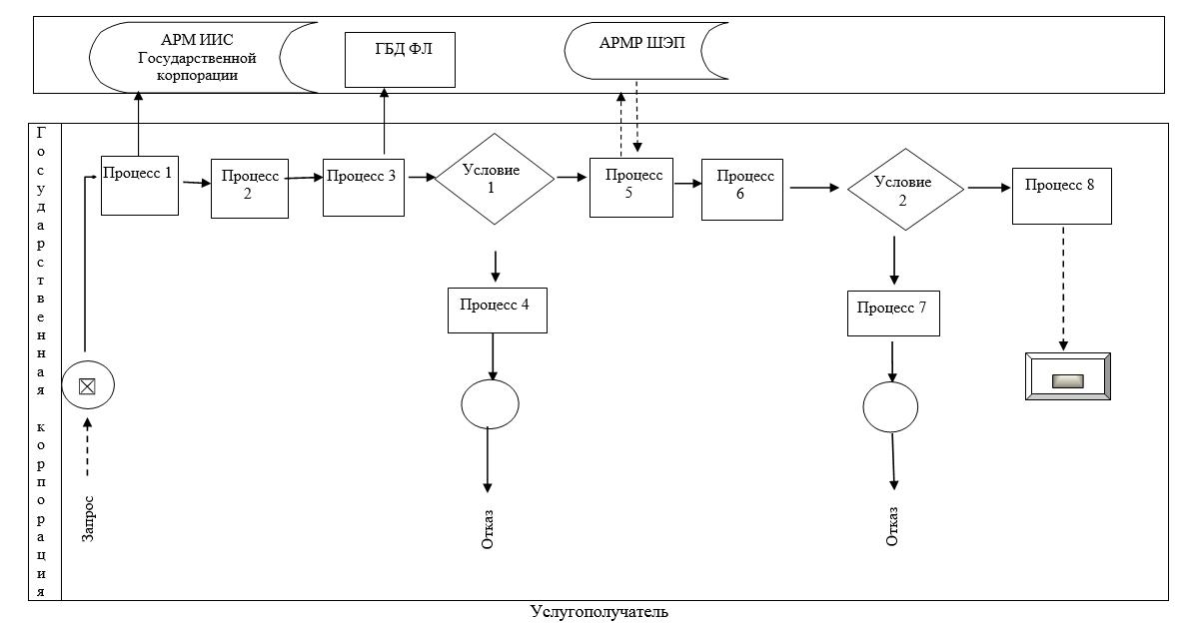

Приложение 2
к регламенту
государственной услуги
"Выдача повторных
свидетельств или справок
о регистрации актов
гражданского состояния".
Диаграмма функционального взаимодействия информационных систем,
задействованных в оказании государственной услуги через портал

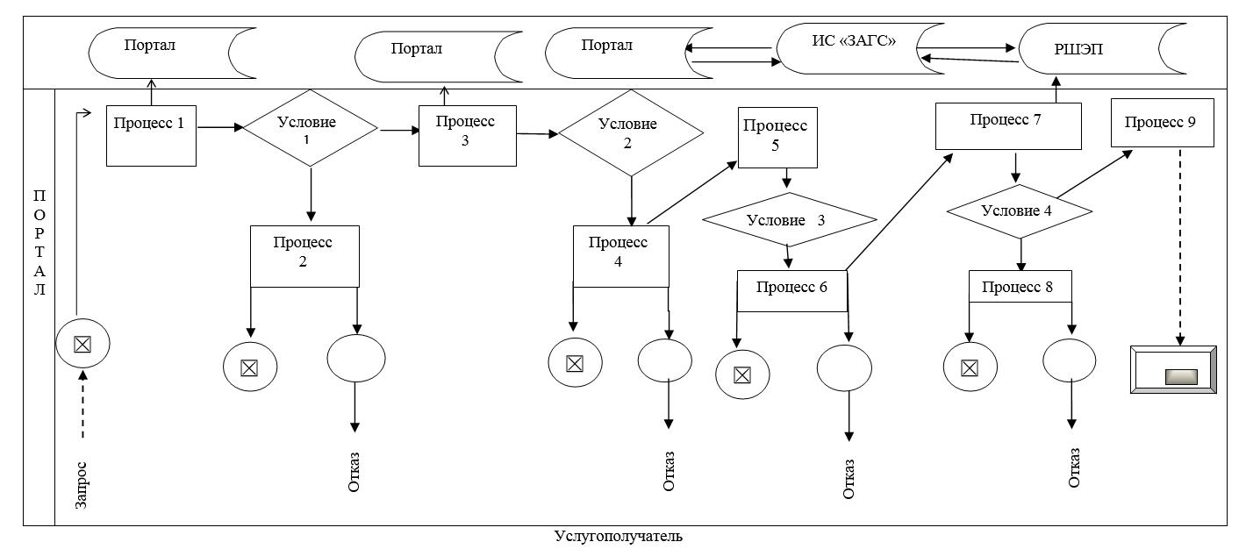

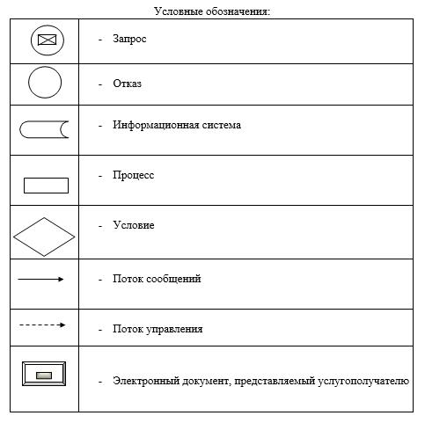

Приложение 3
к регламенту
государственной услуги
"Выдача повторных
свидетельств или справок
о регистрации актов
гражданского состояния"
Справочник бизнес-процессов оказания государственной услуги
"Выдача повторных свидетельств или справок о регистрации актов гражданского состояния"

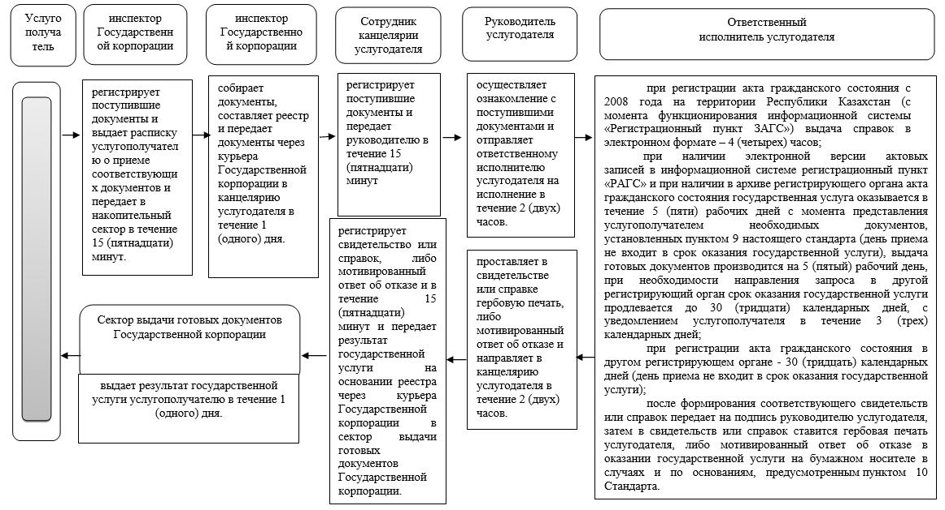

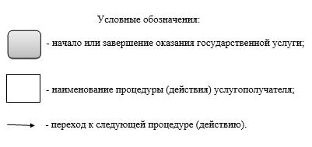

Утвержден
постановлением акимата
Западно-Казахстанской области
от 11 августа 2015 года № 205
Регламент государственной услуги
"Регистрация установления отцовства, в том числе внесение изменений,
дополнений и исправлений в записи актов гражданского состояния"
Сноска. Регламент - в редакции постановления акимата Западно-Казахстанской области от 25.08.2017 № 219 (вводится в действие по истечении десяти календарных дней после дня первого официального опубликования).
1. Общие положения
1. Государственная услуга "Регистрация установления отцовства, в том числе внесение изменений, дополнений и исправлений в записи актов гражданского состояния" (далее – государственная услуга).
Государственная услуга оказывается местными исполнительными органами районов и городов областного значения (далее – услугодатель) в соответствии со стандартом государственной услуги "Регистрация установления отцовства, в том числе внесение изменений, дополнений и исправлений в записи актов гражданского состояния", утвержденный приказом Министра юстиции Республики Казахстан от 17 апреля 2015 года №219 (зарегистрирован в Министерстве юстиции Республики Казахстан 17 июня 2015 года № 11374) "Об утверждении стандартов государственных услуг по вопросам регистрации актов гражданского состояния и апостилирования" (далее – Стандарт).
Прием заявления и выдача результата оказания государственной услуги осуществляется через местные исполнительные органы районов и городов областного значения, районов в городе, городов районного значения, акимы поселков, сел, сельских округов (далее - МИО);
2. Форма оказания государственной услуги: бумажная.
3. Результат оказания государственной услуги: свидетельство об установлении отцовства, свидетельство о рождении (в случаях внесения изменений в актовую запись о рождении), повторное свидетельство об установлении отцовства с внесенными изменениями, дополнениями и исправлениями либо мотивированный ответ об отказе в оказании государственной услуги на бумажном носителе при предъявлении документа, удостоверяющего личность, в случаях и по основаниям, предусмотренным пунктом 9-1 Стандарта.
Форма предоставления результата оказания государственной услуги: бумажная.
4. Государственная услуга оказывается платно/бесплатно физическим лицам.
1) государственная регистрация установления отцовства оказывается бесплатно;
2) за выдачу свидетельства об установлении отцовства в связи с изменением, дополнением, исправлением в записи акта об установлении отцовства взимается государственная пошлина в размере 0,5 месячного расчетного показателя.
Сумма государственной пошлины исчисляется по ставкам, в соответствии со статьей 537 Кодекса Республики Казахстан от 10 декабря 2008 года "О налогах и других обязательных платежах в бюджет (Налоговый кодекс)" и зачисляется по месту совершения юридически значимых действий и (или) выдачи документов уполномоченными государственными органами или должностными лицами.
Государственная пошлина оплачивается через банковские учреждения, которыми выдается платежный документ, подтверждающий размер и дату оплаты.
2. Описание порядка действий структурных подразделений (работников)
услугодателя в процессе оказания государственной услуги
5. Основанием для начала процедуры (действия) по оказанию государственной услуги является заявление по форме согласно приложениям 1, 2, 3, 4 к Стандарту.
6. Содержание каждой процедуры (действия) и его результат, входящей в состав процесса оказания государственной услуги:
при обращении услугополучателя к услугодателю, а также через МИО:
1) МИО после поступления заявления и необходимых документов, указанных в пункте 9 Стандарта для оказания государственной услуги выдает услугополучателю копию заявления с отметкой о регистрации с указанием даты и времени приема пакета документов, проводит регистрацию в течение 20 (двадцати) минут.
Результат - направляет на рассмотрение услугодателю в течение 1 (одного) календарного дня;
2) сотрудник канцелярии услугодателя после поступления заявления и необходимых документов, указанных в пункте 9 Стандарта для оказания государственной услуги, проводит регистрацию в течение 20 (двадцати) минут.
Результат - передает на рассмотрение руководителю услугодателя;
3) руководитель услугодателя рассматривает поступившие документы и передает их на исполнение ответственному исполнителю услугодателя в течение 2 (двух) часов. Результат – передает на исполнение;
Результат – передает на исполнение;
4) ответственный исполнитель услугодателя проверяет представленные документы на соответствие пункту 9 Стандарта, а также Кодексу Республики Казахстан "О браке (супружестве) и семье", и в информационной системе "Запись актов гражданского состояния" (далее – ИС "ЗАГС") и готовить свидетельство либо мотивированный ответ об отказе с момента сдачи пакета документов услугодателю – в течение 4 (четырех) часов и по основаниям, предусмотренным пунктом 10 Стандарта;
заявление о внесении изменений, дополнений и исправлений в запись акта гражданского состояния - 7 (семь) рабочих дней (день приема не входит в срок оказания государственной услуги), при необходимости запроса в другие государственные органы, срок оказания услуги продлевается не более чем на 30 (тридцать) календарных дней с уведомлением услугополучателя в течение 3 (трех) календарных дней.
Результат – передает свидетельство на подпись и проставление гербовой печати руководителю услугодателя либо мотивированный ответ об отказе;
5) руководитель услугодателя подписывает результат государственной услуги либо мотивированный ответ об отказе и проставляет в свидетельстве гербовую печать и направляет в канцелярию услугодателя в течение 2 (двух) часов. Результат – подписывает свидетельство и ставит гербовую печать либо мотивированный ответ об отказе;
6) сотрудник канцелярии услугодателя регистрирует свидетельство либо мотивированный ответ об отказе и передает в МИО, либо услугополучателю в течение 20 (двадцати) минут.
Результат – направляет свидетельство либо мотивированный ответ об отказе;
7) МИО выдает свидетельство либо мотивированный ответ об отказе услугополучателю на основании расписки под роспись в течение 20 (двадцати) минут.
Результат – выдает свидетельство либо мотивированный ответ об отказе.
3. Описание порядка взаимодействия структурных подразделений
(работников) услугодателя в процессе оказания государственной услуги
7. Перечень структурных подразделений услугодателя, участвующих в процессе оказания государственной услуги:
1) работник канцелярии услугодателя;
2) руководитель услугодателя;
3) ответственный исполнитель услугодателя;
4) МИО.
8. Подробное описание последовательности процедур (действий), взаимодействий структурных подразделений (работников) услугодателя в процессе оказания государственной услуги отражается в справочнике бизнес-процессов оказания государственной услуги согласно приложению к регламенту "Регистрация установления отцовства, в том числе внесение изменений, дополнений и исправлений в записи актов гражданского состояния".
Справочник бизнес-процессов оказания государственной услуги размещается на интернет-ресурсе услугодателя.
9. Порядок обжалования решений, действий (бездействий) услугодателя и (или) его должностных лиц, Государственной корпорации и (или) их работников по вопросам оказания государственных услуг осуществляется в соответствии с разделом 3 Стандарта.
4. Иные требования с учетом особенностей
оказания государственной услуги
10. При обращении через портал информацию о порядке обжалования можно получить по телефону Единого контакт-центра 1414, 8 800 080 7777.
11. Услугополучателям, имеющим в установленном законодательством порядке полную или частичную утрату способности, или возможности осуществлять самообслуживание, самостоятельно передвигаться, ориентироваться, прием документов для оказания государственной услуги производится услугодателем с выездом по месту жительства посредством обращения через Единый контакт-центр 1414, 8 800 080 7777.
12. Адреса мест оказания государственной услуги размещены на интернет-ресурсах услугодателя.
13. Услугополучатель получает информацию о порядке и статусе оказания государственной услуги в режиме удаленного доступа посредством Единого контакт-центра 1414, 8 800 080 7777.
Приложение
к регламенту государственной
услуги "Регистрация
установления
отцовства, в том числе внесение
изменений, дополнений и
исправлений в записи актов
гражданского состояния"
Справочник бизнес-процессов оказания государственной услуги
"Регистрация установления отцовства, в том числе внесение изменений,
дополнений и исправлений в записи актов гражданского состояния"

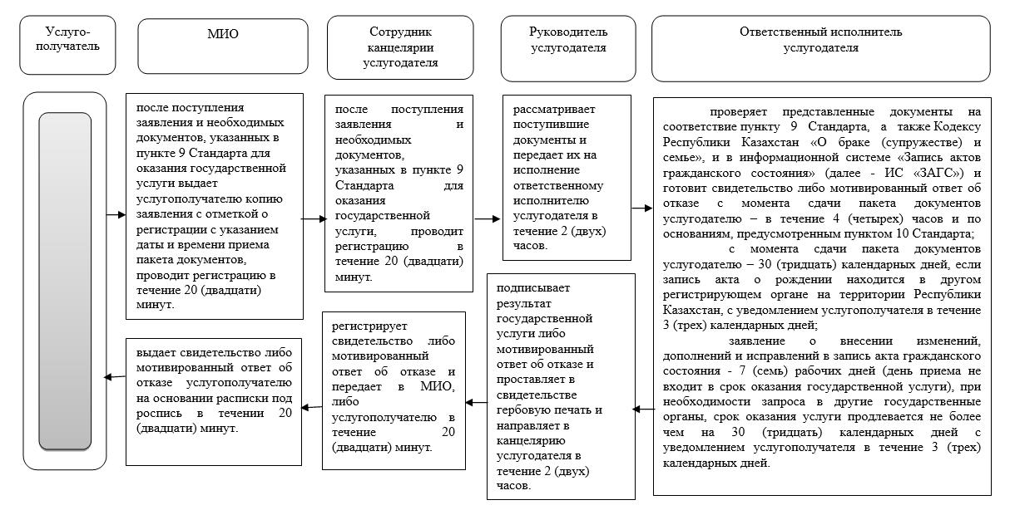

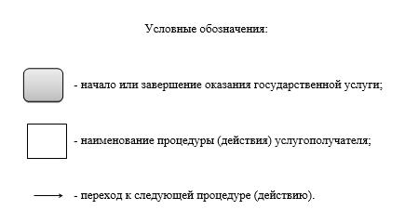

Утвержден
постановлением акимата
Западно-Казахстанской области
от 11 августа 2015 года № 205
Регламент государственной услуги
"Регистрация перемены имени, отчества,
фамилии, в том числе внесение изменений, дополнений и исправлений
в записи актов гражданского состояния"
Сноска. Регламент - в редакции постановления акимата Западно-Казахстанской области от 25.08.2017 № 219 (вводится в действие по истечении десяти календарных дней после дня первого официального опубликования).
1. Общие положения
1. Государственная услуга "Регистрация перемены имени, отчества, фамилии, в том числе внесение изменений, дополнений и исправлений в записи актов гражданского состояния" (далее – государственная услуга).
Государственная услуга оказывается местными исполнительными органами районов и городов областного значения (далее – услугодатель) в соответствии со стандартом государственной услуги "Регистрация перемены имени, отчества, фамилии, в том числе внесение изменений, дополнений и исправлений в записи актов гражданского состояния", утвержденный приказом Министра юстиции Республики Казахстан от 17 апреля 2015 года №219 (зарегистрирован в Министерстве юстиции Республики Казахстан 17 июня 2015 года № 11374) "Об утверждении стандартов государственных услуг по вопросам регистрации актов гражданского состояния и апостилирования" (далее – Стандарт).
Прием заявления и выдача результата оказания государственной услуги осуществляется на альтернативной основе через:
1) местными исполнительными органами районов и городов областного значения, районов в городе, городов районного значения, акимы поселков, сел, сельских округов (далее - МИО);
2) Департамент "Центр обслуживания населения" - филиал некоммерческого акционерного общества "Государственная корпорация "Правительство для граждан" по Западно-Казахстанской области" (далее – Государственная корпорация) (с понедельника по субботу включительно, в соответствии с установленным графиком работы с 9-00 до 20-00 часов без перерыва на обед, за исключением воскресенья и праздничных дней, согласно трудовому законодательству);
3) веб-портал "электронного правительства" www.egov.kz (далее – портал) (круглосуточно, за исключением технических перерывов, связанных с проведением ремонтных работ).
2. Форма оказания государственной услуги: электронная/бумажная.
3. Результат оказания государственной услуги:
свидетельство о перемене имени, отчества, фамилии, свидетельство о рождении (в случаях внесении изменений в актовую запись о рождении), повторное свидетельство о перемене имени, отчества, фамилии с внесенными изменениями, дополнениями и исправлениями либо мотивированный ответ об отказе в оказании государственной услуги на бумажном носителе при предъявлении документа, удостоверяющего личность, в случаях и по основаниям, предусмотренным пунктом 10 Стандарта.
На портале в "личный кабинет" услугополучателя направляется уведомление о приеме электронного заявления и назначении даты регистрации перемены имени, отчества, фамилии в форме электронного документа, удостоверенного электронной цифровой подписью (далее – ЭЦП) уполномоченного лица услугодателя либо мотивированный ответ об отказе в оказании государственной услуги в форме электронного документа в случаях и по основаниям, предусмотренным пунктом 10 Стандарта.
Форма предоставления результата оказания государственной услуги: бумажная.
4. Государственная услуга оказывается платно физическим лицам (далее – услугополучатель).
За регистрацию перемены имени, отчества, фамилии взимается государственная пошлина в размере – 2 месячных расчетных показателя (далее – МРП).
За выдачу свидетельства в связи с изменением, дополнением, исправлением и восстановлением записи акта о перемене имени, отчества, фамилии взимается государственная пошлина в размере – 0,5 МРП.
Сумма государственной пошлины исчисляется по ставкам, в соответствии со статьей 537 Кодекса Республики Казахстан от 10 декабря 2008 года "О налогах и других обязательных платежах в бюджет (Налоговый кодекс)" и зачисляется по месту совершения юридически значимых действий и (или) выдачи документов уполномоченными государственными органами или должностными лицами.
Государственной корпорации государственная пошлина оплачивается через банковские учреждения, которыми выдается платежный документ, подтверждающий размер и дату оплаты.
При подаче электронного запроса на оказание государственной услуги через портал оплата осуществляется через платежный шлюз "электронного правительства" (далее – ПШЭП).
2. Описание порядка действий структурных подразделений (работников)
услугодателя в процессе оказания государственной услуги
5. Основанием для начала процедуры (действия) по оказанию государственной услуги является:
при обращении к услугодателю или в Государственную корпорацию - заявление по форме согласно приложениям 1, 2 к Стандарту;
при обращении на портал – электронное заявление, удостоверенное ЭЦП услугополучателя.
6. Содержание каждой процедуры (действия) и его результат, входящей в состав процесса оказания государственной услуги:
при обращении услугополучателя к услугодателю, а также через МИО:
1) МИО после поступления заявления и необходимых документов, указанных в пункте 9 Стандарта для оказания государственной услуги выдает услугополучателю копию заявления с отметкой о регистрации с указанием даты и времени приема пакета документов, проводит регистрацию в течение 20 (двадцати) минут.
Результат - направляет на рассмотрение услугодателю в течение 1 (одного) календарного дня;
2) сотрудник канцелярии услугодателя после поступления заявления и необходимых документов, указанных в пункте 9 Стандарта для оказания государственной услуги проводит регистрацию в течение 20 (двадцати) минут.
Результат - передает на рассмотрение руководителю услугодателя;
3) руководитель услугодателя осуществляет ознакомление с поступившими документами и отправляет ответственному исполнителю услугодателя на исполнение в течение 4 (четырех) часов.
Результат – передает на исполнение;
4) ответственный исполнитель услугодателя проверяет представленные документы на соответствие пункту 9 Стандарта, а также Кодексу Республики Казахстан "О браке (супружестве) и семье", после проверки и анализа представленных документов в информационной системе "Запись актов гражданского состояния" (далее – ИС "ЗАГС") формирует актовую запись, осуществляет регистрацию и распечатывает соответствующее свидетельство, после формирования соответствующего свидетельства либо мотивированный ответ об отказе передает на подпись руководителю услугодателя в течение 14 (четырнадцати) календарных дней;
услугодателю или в Государственную корпорацию – 7 (семь) рабочих дней (день приема не входит в срок оказания государственной услуги), при необходимости запроса в другие государственные органы, срок оказания услуги продлевается не более чем на 30 (тридцать) календарных дней с уведомлением услугополучателя в течение 3 (трех) календарных дней;
заявление о внесении изменений, дополнений и исправлений в запись акта гражданского состояния - 7 (семь) рабочих дней (день приема не входит в срок оказания государственной услуги), при необходимости запроса в другие государственные органы, срок оказания услуги продлевается не более чем на 30 (тридцать) календарных дней с уведомлением услугополучателя в течение 3 (трех) календарных дней;
Результат – передает на подпись и проставление гербовой печати руководителю услугодателя либо мотивированный ответ об отказе;
5) руководитель услугодателя подписывает результат государственной услуги и проставляет в свидетельстве гербовую печать либо мотивированный ответ об отказе и направляет в канцелярию услугодателя в течение 4 (четырех) часов. Результат – подписывает свидетельство и ставит гербовую печать либо мотивированный ответ об отказе;
6) работник канцелярии услугодателя регистрирует свидетельство либо мотивированный ответ об отказе и передает в МИО, либо услугополучателю в течение 20 (двадцати) минут. Результат – направляет свидетельство либо мотивированный ответ об отказе;
7) МИО выдает свидетельство либо мотивированный ответ об отказе услугополучателю на основании расписки под роспись в течении 20 (двадцати) минут. Результат – выдает свидетельство либо мотивированный ответ об отказе.
3. Описание порядка взаимодействия структурных подразделений
(работников) услугодателя в процессе оказания государственной услуги
7. Перечень структурных подразделений услугодателя, участвующих в процессе оказания государственной услуги:
1) работник канцелярии услугодателя;
2) руководитель услугодателя;
3) ответственный исполнитель услугодателя;
4) МИО.
4. Описание порядка взаимодействия с Государственной корпорацией (или) иными
услугодателями, а также порядка использования информационных систем в процессе
оказания государственной услуги
8. Описание порядка обращения в Государственную корпорацию и (или) к иным услугодателям, длительность обработки запроса услугополучателя:
1) услугополучатель государственной услуги подает необходимые документы и заявление работнику Государственной корпорации, которое осуществляется в операционном зале посредством "безбарьерного" обслуживания путем электронной очереди - в течение 2 (двух) минут;
2) процесс 1 – ввод работника Государственной корпорации в автоматизированное рабочее место Интегрированной информационной системы Государственной корпорации (далее – АРМ ИИС Государственной корпорации) логина и пароля (процесс авторизации) для оказания государственной услуги - в течение 1 (одной) минуты;
3) процесс 2 – выбор работником Государственной корпорации государственной услуги, вывод на экран формы запроса для оказания государственной услуги и ввод работником Государственной корпорации данных услугополучателя или данных по доверенности представителя услугополучателя (при нотариально удостоверенной доверенности, при ином удостоверении доверенности данные доверенности не заполняются) - в течение 2 (двух) минут;
4) процесс 3 – направление запроса через шлюз электронного правительства (далее – ШЭП) в государственную базу данных физических лиц (далее – ГБД ФЛ) о данных услугополучателя, а также в Единой нотариальной информационной системе (далее - ЕНИС) – о данных доверенности представителя услугополучателя - в течение 2 (двух) минут;
5) условие 1 – проверка наличия данных услугополучателя в ГБД ФЛ и данных доверенности в ЕНИС - в течение 1 (одной) минуты;
6) процесс 4 – формирование сообщения о невозможности получения данных в связи с отсутствием данных услугополучателя в ГБД ФЛ или данных доверенности в ЕНИС - в течение 1 (одной) минуты;
7) процесс 5 – направление электронных документов (запроса услугополучателя) удостоверенного (подписанного) ЭЦП работника Государственной корпорации через ШЭП в автоматизированном рабочем месте регионального шлюза электронного правительства (далее – АРМ РШЭП) - в течение 1 (одной) минуты.
9. Описание процесса получения результата оказания государственной услуги через Государственную корпорацию, его длительность:
1) процесс 6 – регистрация электронных документов в АРМ РШЭП – в течение 1 (одной) минуты;
2) условие 2 – проверка (обработка) услугодателем соответствия приложенных услугополучателем документов – в течение 1 (одной) минуты;
3) процесс 7 – формирование сообщения о мотивированном ответе, об отказе в запрашиваемой государственной услуге в связи с имеющимися нарушениями в документах услугополучателя – в течение 1 (одной) минуты;
4) процесс 8 – получение услугополучателем через работника Государственной корпорации результата государственной услуги (уведомление или мотивированный отказ об отказе), сформированной АРМ РШЭП – в течение 2 (двух) минут.
Функциональные взаимодействия информационных систем, задействованных при оказании государственной услуги через Государственную корпорацию приведены диаграммой согласно приложению 1 к настоящему Регламенту.
10. Описание порядка обращения и функционального взаимодействия при оказании государственной услуги через портал:
1) услугополучатель осуществляет регистрацию на портале с помощью индивидуального идентификационного номера (далее – ИИН) и пароля (осуществляется для незарегистрированных получателей на портале);
2) процесс 1 – ввод услугополучателем ИИН и пароля (процесс авторизации) на портале для получения услуги;
3) условие 1 – проверка на портале подлинности данных о зарегистрированном услугополучателе через ИИН и пароль;
4) процесс 2 – формирование порталом сообщения об отказе в авторизации в связи с имеющимися нарушениями в данных услугополучателя;
5) процесс 3 – выбор услугополучателем услуги, указанной в настоящем регламенте, вывод на экран формы запроса для оказания услуги и заполнение услугополучателем формы (ввод данных) с учетом ее структуры и форматных требований, прикрепление к форме запроса необходимых копий документов в электронном виде, указанные в пункте 9 Стандарта, а также выбор потребителем регистрационного свидетельства ЭЦП для удостоверения (подписания) запроса;
6) условие 2 – проверка на портале срока действия регистрационного свидетельства ЭЦП и отсутствия в списке отозванных (аннулированных) регистрационных свидетельств, а также соответствия идентификационных данных (между ИИН, указанным в запросе, и ИИН, указанным в регистрационном свидетельстве ЭЦП);
7) процесс 4 – формирование сообщения об отказе в запрашиваемой услуге в связи с неподтверждением подлинности ЭЦП услугополучателя;
8) процесс 5 – удостоверение запроса для оказания государственной услуги посредством ЭЦП услугополучателя и направление электронного документа (запроса) через портал в ИС "ЗАГС" для обработки;
9) условие 3 – проверка данных о регистрации актов гражданского состояния в ИС "ЗАГС";
10) процесс 6 - формирование сообщения об отказе в запрашиваемой услуге в связи с отсутствием актовой записи в ИС "ЗАГС";
11) процесс 7 – оплата государственной услуги через далее – ПШЭП;
12) условие 4 – проверка (обработка) услугодателем соответствия приложенных услугополучателем документов, указанных в пункте 9 Стандарта и оснований для оказания услуги;
13) процесс 8 – формирование сообщения об отказе в запрашиваемой услуге в связи с имеющимися нарушениями в документах услугополучателя;
14) процесс 9 – получение услугополучателем результата услуги (уведомление), сформированного порталом. Электронный документ формируется с использованием ЭЦП работника услугодателя.
Функциональные взаимодействия информационных систем, задействованных при оказании государственной услуги через портал приведены диаграммой согласно приложению 2 к настоящему Регламенту.
11. Подробное описание последовательности процедур (действий), взаимодействий структурных подразделений (работников) услугодателя в процессе оказания государственной услуги отражается в справочнике бизнес-процессов оказания государственной услуги согласно приложению 3 к регламенту "Регистрация перемены имени, отчества, фамилии, в том числе внесение изменений, дополнений и исправлений в записи актов гражданского состояния".
Справочник бизнес-процессов оказания государственной услуги размещается на интернет-ресурсе услугодателя.
12. Порядок обжалования решений, действий (бездействий) услугодателя и (или) его должностных лиц, Государственной корпорации (или) их работников по вопросам оказания государственных услуг осуществляется в соответствии с разделом 3 Стандарта.
5. Иные требования с учетом особенностей оказания
государственной услуги, в том числе оказываемой в электронной
форме и через Государственную корпорацию
13. При обращении через портал информацию о порядке обжалования можно получить по телефону Единого контакт-центра 1414, 8 800 080 7777.
14. Услугополучателям имеющих нарушение здоровья со стойким расстройством функций организма ограничивающее его жизнедеятельность, в случае необходимости прием документов, для оказания государственной услуги, производится работником Государственной корпорацией с выездом по месту жительства посредством обращения через Единый контакт-центр 1414, 8 800 080 7777.
15. Адреса мест оказания государственной услуги размещены на интернет-ресурсах услугодателя и Государственной корпорации www.gov4c.kz.
16. Услугополучатель получает государственную услугу в электронной форме через портал при условии наличия ЭЦП или использования одноразового пароля, в случае регистрации и подключения абонентского номера услугополучателя, предоставленного оператором сотовой связи, к учетной записи портала.
17. Услугополучатель получает информацию о порядке и статусе оказания государственной услуги в режиме удаленного доступа посредством Единого контакт-центра 1414, 8 800 080 7777.
Приложение 1
к регламенту государственной
услуги "Регистрация перемены
имени, отчества, фамилии,
в том числе внесение изменений,
дополнений и исправлений
в записи актов гражданского
состояния".
Диаграмма функционального взаимодействия информационных систем, задействованных в оказании государственной услуги через Государственную корпорацию.

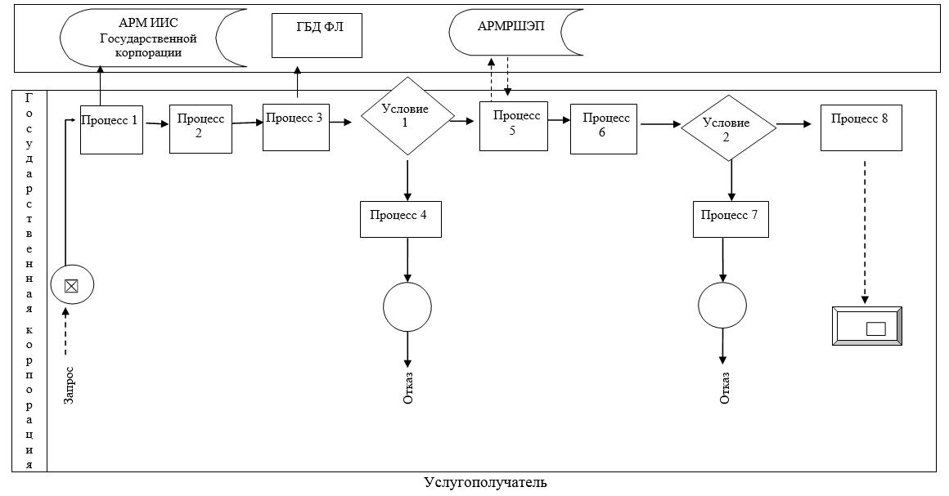

Приложение 2
к регламенту государственной
услуги "Регистрация перемены
имени, отчества,
фамилии, в том числе внесение
изменений, дополнений и
исправлений в записи актов
гражданского состояния".
Диаграмма функционального взаимодействия информационных систем,
задействованных в оказании государственной услуги через портал.

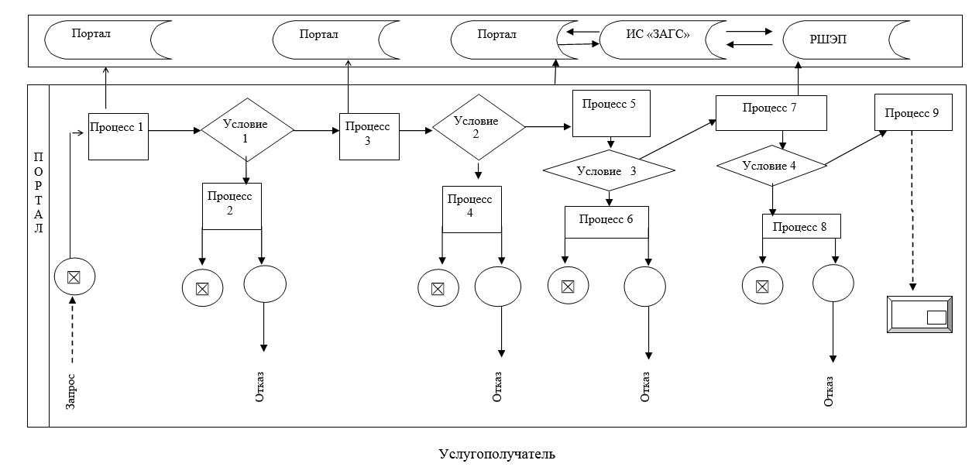

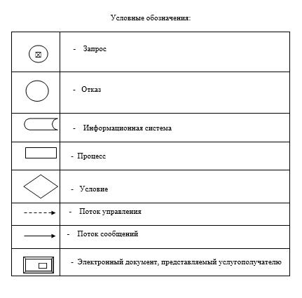

Приложение 3
к регламенту государственной
услуги "Регистрация перемены
имени, отчества,
фамилии, в том числе внесение
изменений, дополнений и
исправлений в записи актов
гражданского состояния"
Справочник бизнес-процессов оказания государственной услуги
"Регистрация перемены имени, отчества, фамилии, в том числе внесение изменений,
дополнений и исправлений в записи актов гражданского состояния"

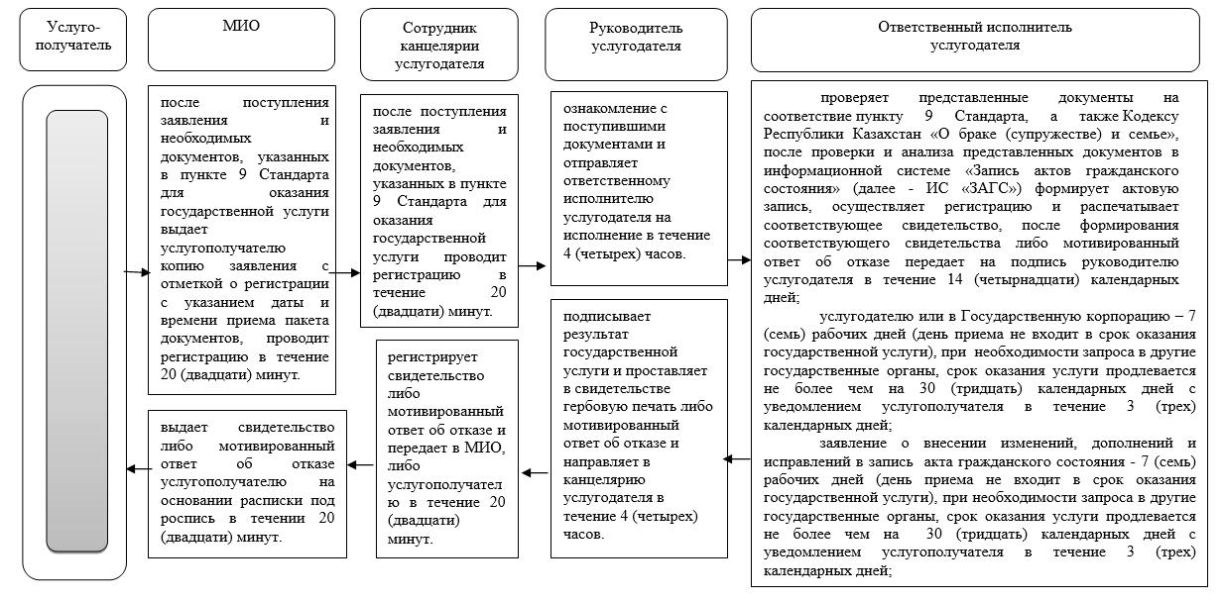

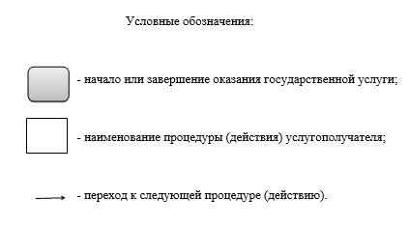

Утвержден
постановлением акимата
Западно-Казахстанской области
от 11 августа 2015 года № 205
Регламент государственной услуги
"Восстановление записей актов гражданского состояния"
Сноска. Регламент - в редакции постановления акимата Западно-Казахстанской области от 25.08.2017 № 219 (вводится в действие по истечении десяти календарных дней после дня первого официального опубликования).
1. Общие положения
1. Государственная услуга "Восстановление записей актов гражданского состояния" (далее – государственная услуга).
Государственная услуга оказывается местными исполнительными органами районов и городов областного значения (далее – услугодатель) в соответствии со стандартом государственной услуги "Восстановление записей актов гражданского состояния", утвержденный приказом Министра юстиции Республики Казахстан от 17 апреля 2015 года №219 (зарегистрирован в Министерстве юстиции Республики Казахстан 17 июня 2015 года № 11374) "Об утверждении стандартов государственных услуг по вопросам регистрации актов гражданского состояния и апостилирования" (далее – Стандарт).
Прием заявления и выдача результата оказания государственной услуги осуществляется на альтернативной основе через:
1) местными исполнительными органами районов и городов областного значения, районов в городе, городов районного значения, акимы поселков, сел, сельских округов (далее - МИО);
2) Департамент "Центр обслуживания населения" - филиал некоммерческого акционерного общества "Государственная корпорация "Правительство для граждан" по Западно-Казахстанской области" (далее – Государственная корпорация) (с понедельника по субботу включительно, в соответствии с установленным графиком работы с 9-00 до 20-00 часов без перерыва на обед, за исключением воскресенья и праздничных дней, согласно трудовому законодательству).
2. Форма оказания государственной услуги: бумажная.
3. Результат оказания государственной услуги: свидетельство о государственной регистрации акта гражданского состояния либо мотивированный ответ об отказе в оказании государственной услуги на бумажном носителе при предъявлении документа, удостоверяющего личность, в случаях и по основаниям, предусмотренным пунктом 10 Стандарта.
Форма предоставления результата оказания государственной услуги: бумажная.
4. Государственная услуга оказывается платно/бесплатно физическим лицам (далее – услугополучатель).
За выдачу свидетельств в связи с восстановлением записи актов гражданского состояния взимается государственная пошлина в размере 0,5 месячных расчетных показателей.
Сумма государственной пошлины исчисляется по ставкам, в соответствии со статьей 537 Кодекса Республики Казахстан от 10 декабря 2008 года "О налогах и других обязательных платежах в бюджет (Налоговый кодекс)" и зачисляется по месту совершения юридически значимых действий и (или) выдачи документов уполномоченными государственными органами или должностными лицами.
От уплаты государственной пошлины при регистрации актов гражданского состояния освобождаются при предъявлении подтверждающих документов:
1) участники Великой Отечественной войны и приравненные к ним лица, лица, награжденные орденами и медалями бывшего Союза ССР за самоотверженный труд и безупречную воинскую службу в тылу в годы Великой Отечественной войны, лица, проработавшие (прослужившие) не менее шести месяцев с 22 июня 1941 года по 9 мая 1945 года и не награжденные орденами и медалями бывшего Союза ССР за самоотверженный труд и безупречную воинскую службу в тылу в годы Великой Отечественной войны, инвалиды, а также один из родителей инвалида с детства, опекуны (попечители), государственные организации – за регистрацию и выдачу повторных свидетельств о рождении;
2) физические лица – за выдачу им свидетельств при восстановлении записей актов о рождении, смерти, об установлении отцовства, усыновлении (удочерении), в связи с ошибками, допущенными при регистрации актов гражданского состояния.
Государственная пошлина оплачивается через банковские учреждения, которыми выдается платежный документ, подтверждающий размер и дату оплаты.
2. Описание порядка действий структурных подразделений (работников) услугодателя
в процессе оказания государственной услуги
5. Основанием для начала процедуры (действия) по оказанию государственной услуги при обращении к услугодателю или в Государственную корпорацию является заявление по форме согласно приложениям 1, 2 к Стандарту.
6. Содержание каждой процедуры (действия) и его результат, входящей в состав процесса оказания государственной услуги:
при обращении услугополучателя к услугодателю, а также через МИО:
1) МИО после поступления заявления и необходимых документов, указанных в пункте 9 Стандарта для оказания государственной услуги выдает услугополучателю копию заявления с отметкой о регистрации с указанием даты и времени приема пакета документов, проводит регистрацию в течение 20 (двадцати) минут.
Результат - направляет на рассмотрение услугодателю в течение 1 (одного) календарного дня;
2) работник канцелярии услугодателя после поступления заявления и необходимых документов, указанных в пункте 9 Стандарта для оказания государственной услуги проводит регистрацию в течение 15 (пятнадцати) минут.
Результат - передает на рассмотрение руководителю услугодателя;
3) руководитель услугодателя осуществляет ознакомление с поступившими документами и отправляет ответственному исполнителю услугодателя на исполнение в течение 4 (четырех) часов.
Результат – передает на исполнение;
4) ответственный исполнитель услугодателя проверяет представленные документы на соответствие пункту 9 Стандарта, а также Кодексу Республики Казахстан "О браке (супружестве) и семье", после проверки и анализа представленных документов в информационной системе "Запись актов гражданского состояния" (далее – ИС "ЗАГС") формирует актовую запись, осуществляет регистрацию и распечатывает соответствующее свидетельство, после формирования соответствующего свидетельства либо мотивированный ответ об отказе передает на подпись руководителю услугодателя в течение 14 (четырнацати) календарных дней;
услугодателю или в Государственной корпорации – при наличии электронных версий актовых записей в информационной системе Регистрационный пункт "ЗАГС" 7 (семь) рабочих дней (день приема не входит в срок оказания государственной услуги), при необходимости запроса в другие государственные органы и проведения дополнительного изучения или проверки срок рассмотрения продлевается не более чем на 30 (тридцать) календарных дней, о чем сообщается услугополучателю в течение 3 (трех) календарных дней с момента продления срока рассмотрения.
Результат – передает на подпись и проставление гербовой печати руководителю услугодателя либо мотивированный ответ об отказе;
5) руководитель услугодателя подписывает результат государственной услуги и проставляет в свидетельстве гербовую печать либо мотивированный ответ об отказе и направляет в канцелярию услугодателя в течение 4 (четырех) часов. Результат – подписывает свидетельство и ставит гербовую печать либо мотивированный ответ об отказе;
6) работник канцелярии услугодателя регистрирует свидетельство либо мотивированный ответ об отказе и передает в МИО, либо услугополучателю в течение 15 (пятнадцати) минут.
Результат – направляет свидетельство либо мотивированный ответ об отказе;
7) МИО выдает свидетельство либо мотивированный ответ об отказе услугополучателю на основании расписки под роспись в течении 20 (двадцати) минут.
Результат – выдает свидетельство либо мотивированный ответ об отказе.
3. Описание порядка взаимодействия структурных подразделений
(работников) услугодателя в процессе оказания государственной услуги
7. Перечень структурных подразделений услугодателя, участвующих в процессе оказания государственной услуги:
1) работник канцелярии услугодателя;
2) руководитель услугодателя;
3) ответственный исполнитель услугодателя;
4) МИО.
4. Описание порядка взаимодействия с Государственной корпорацией и (или) иными
услугодателями, а также порядка использования информационных систем в процессе
оказания государственной услуги
8. Описание порядка обращения через Государственную корпорацию с указанием длительности каждой процедуры:
1) услугополучатель государственной услуги подает необходимые документы и заявление работнику Государственной корпорации, которое осуществляется в операционном зале посредством "безбарьерного" обслуживания путем электронной очереди - в течение 2 (двух) минут;
2) процесс 1 – ввод работника Государственной корпорации в автоматизированное рабочее место Интегрированной информационной системы Государственной корпорации (далее – АРМ ИИС Государственной корпорации) логина и пароля (процесс авторизации) для оказания государственной услуги - в течение 1 (одной) минуты;
3) процесс 2 – выбор работником Государственной корпорации государственной услуги, вывод на экран формы запроса для оказания государственной услуги и ввод работником Государственной корпорации данных услугополучателя или данных по доверенности представителя услугополучателя (при нотариально удостоверенной доверенности, при ином удостоверении доверенности данные доверенности не заполняются) - в течение 2 (двух) минут;
4) процесс 3 – направление запроса через ШЭП в государственную базу данных физических лиц (далее – ГБД ФЛ) о данных услугополучателя, а также в Единой нотариальной информационной системе (далее - ЕНИС) – о данных доверенности представителя услугополучателя - в течение 2 (двух) минут;
5) условие 1 – проверка наличия данных услугополучателя в ГБД ФЛ и данных доверенности в ЕНИС - в течение 1 (одной) минуты;
6) процесс 4 – формирование сообщения о невозможности получения данных в связи с отсутствием данных услугополучателя в ГБД ФЛ или данных доверенности в ЕНИС - в течение 1 (одной) минуты;
7) процесс 5 – направление электронных документов (запроса услугополучателя) удостоверенного (подписанного) электронной цифровой подписью (далее – ЭЦП) работника Государственной корпорации через ШЭП в автоматизированном рабочем месте регионального шлюза электронного правительства (далее – АРМ РШЭП) - в течение 1 (одной) минуты.
9. Описание процесса получения результата оказания государственной услуги через Государственную корпорацию, его длительность:
1) процесс 6 – регистрация электронных документов в АРМ РШЭП – в течение 1 (одной) минуты;
2) условие 2 – проверка (обработка) услугодателем соответствия приложенных услугополучателем документов – в течение 1 (одной) минуты;
3) процесс 7 – формирование сообщения о мотивированном ответе, об отказе в запрашиваемой государственной услуге в связи с имеющимися нарушениями в документах услугополучателя – в течение 1 (одной) минуты;
4) процесс 8 – получение услугополучателем через работника Государственной корпорации результата государственной услуги (уведомление или мотивированный отказ об отказе), сформированной АРМ РШЭП – в течение 2 (двух) минут.
Функциональные взаимодействия информационных систем, задействованных при оказании государственной услуги через Государственную корпорацию приведены диаграммой согласно приложению 1 к настоящему Регламенту.
10. Подробное описание последовательности процедур (действий), взаимодействий структурных подразделений (работников) услугодателя в процессе оказания государственной услуги отражается в справочнике бизнес-процессов оказания государственной услуги согласно приложению 2 к регламенту "Восстановление записей актов гражданского состояния".
Справочник бизнес-процессов оказания государственной услуги размещается на интернет-ресурсе услугодателя.
11. Порядок обжалования решений, действий (бездействий) услугодателя и (или) его должностных лиц, Государственной корпорации и (или) их работников по вопросам оказания государственных услуг осуществляется в соответствии с разделом 3 Стандарта.
5. Иные требования с учетом особенностей оказания
государственной услуги, в том числе оказываемой
через Государственную корпорацию
12. "При обращении через портал информацию о порядке обжалования можно получить по телефону Единого контакт-центра 1414, 8 800 080 7777.
13. Услугополучателям имеющих нарушение здоровья, со стойким расстройством функций организма ограничивающее его жизнедеятельность, в случае необходимости прием документов, для оказания государственной услуги, производится работником Государственной корпорацией с выездом по месту жительства посредством обращения через Единый контакт-центр 1414, 8 800 080 7777.
14. Адреса мест оказания государственной услуги размещены на интернет-ресурсах услугодателя и Государственной корпорации www.gov4c.kz;
15. Услугополучатель получает информацию о порядке и статусе оказания государственной услуги в режиме удаленного доступа посредством Единого контакт-центра 1414, 8 800 080 7777.
Приложение 1
к регламенту
государственной услуги
"Восстановление записей
актов гражданского
состояния".
Диаграмма функционального взаимодействия информационных систем
задействованных в оказании государственной услуги через
Государственную корпорацию.

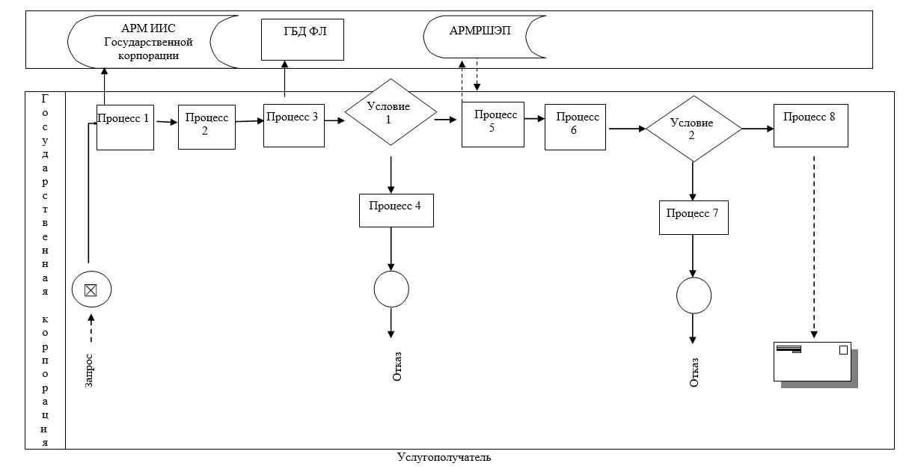

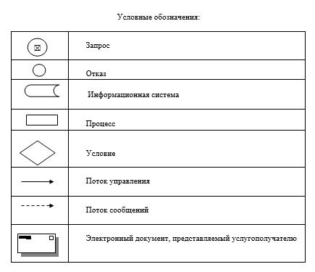

Приложение 2
к регламенту
государственной услуги
"Восстановление записей
актов гражданского
состояния".
Справочник бизнес-процессов
оказания государственной услуги
"Восстановление записей актов гражданского состояния"

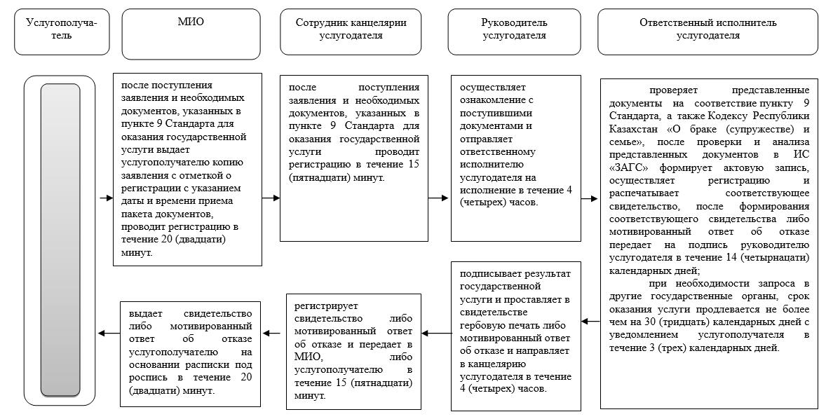

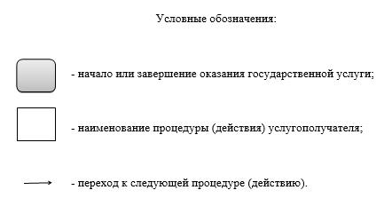

Утвержден
постановлением акимата
Западно-Казахстанской области
от 11 августа 2015 года № 205
Регламент государственной услуги
"Регистрация смерти, в том числе внесение
изменений, дополнений и исправлений в записи актов гражданского состояния"
Сноска. Регламент - в редакции постановления акимата Западно-Казахстанской области от 25.08.2017 № 219 (вводится в действие по истечении десяти календарных дней после дня первого официального опубликования).
1. Общие положения
1. Государственная услуга "Регистрация смерти, в том числе внесение изменений, дополнений и исправлений в записи актов гражданского состояния" (далее – государственная услуга).
Государственная услуга оказывается местными исполнительными органами районов и городов областного значения (далее – услугодатель) в соответствии со стандартом государственной услуги "Регистрация смерти, в том числе внесение изменений, дополнений и исправлений в записи актов гражданского состояния", утвержденный приказом Министра юстиции Республики Казахстан от 17 апреля 2015 года №219 (зарегистрирован в Министерстве юстиции Республики Казахстан 17 июня 2015 года № 11374) "Об утверждении стандартов государственных услуг по вопросам регистрации актов гражданского состояния и апостилирования" (далее – Стандарт).
Прием заявления и выдача результата оказания государственной услуги осуществляется на альтернативной основе через:
1) местными исполнительными органами районов и городов областного значения, районов в городе, городов районного значения, акимы поселков, сел, сельских округов (далее - МИО);
2) Департамент "Центр обслуживания населения" - филиал некоммерческого акционерного общества "Государственная корпорация "Правительство для граждан" по Западно-Казахстанской области" (далее – Государственная корпорация) (с понедельника по субботу включительно, в соответствии с установленным графиком работы с 9-00 до 20-00 часов без перерыва на обед, за исключением воскресенья и праздничных дней, согласно трудовому законодательству).
2. Форма оказания государственной услуги: бумажная.
3. Результат оказания государственной услуги:
свидетельство смерти, повторное свидетельство о смерти с внесенными изменениями, дополнениями и исправлениями либо мотивированный ответ об отказе в оказании государственной услуги на бумажном носителе при предъявлении документа, удостоверяющего личность, в случаях и по основаниям, предусмотренным пунктом 10 Стандарта.
Форма предоставления результата оказания государственной услуги: бумажная.
4. Государственная услуга оказывается платно/бесплатно физическим лицам (далее – услугополучатель).
1) государственная регистрация смерти оказывается бесплатно.
2) за выдачу свидетельства в связи с изменением, дополнением, исправлением и восстановлением записи акта о смерти взимается государственная пошлина в размере – 0,5 месячных расчетных показателей.
Сумма государственной пошлины исчисляется по ставкам, в соответствии со статьей 537 Кодекса Республики Казахстан от 10 декабря 2008 года "О налогах и других обязательных платежах в бюджет (Налоговый кодекс)" и зачисляется по месту совершения юридически значимых действий и (или) выдачи документов услугодателем или должностными лицами.
Государственная пошлина оплачивается через банковские учреждения, которыми выдается платежный документ, подтверждающий размер и дату оплаты.
2. Описание порядка действий структурных подразделений (работников)
услугодателя в процессе оказания государственной услуги
5. Основанием для начала процедуры (действия) по оказанию государственной услуги при обращении к услугодателю или в Государственную корпорацию является - заявление по форме согласно приложениям 1, 2 к Стандарту.
6. Содержание каждой процедуры (действия) и его результат, входящей в состав процесса оказания государственной услуги:
при обращении услугополучателя к услугодателю, а также через МИО:
1) МИО после поступления заявления и необходимых документов, указанных в пункте 9 Стандарта для оказания государственной услуги выдает услугополучателю копию заявления с отметкой о регистрации с указанием даты и времени приема пакета документов, проводит регистрацию в течение 20 (двадцати) минут.
Результат - направляет на рассмотрение услугодателю в течение 1 (одного) календарного дня;
2) сотрудник канцелярии услугодателя после поступления заявления и необходимых документов, указанных в пункте 9 Стандарта для оказания государственной услуги проводит регистрацию в течение 15 (пятнадцати) минут.
Результат - передает на рассмотрение руководителю услугодателя;
3) руководитель услугодателя осуществляет ознакомление с поступившими документами и отправляет ответственному исполнителю услугодателя на исполнение в течение 2 (двух) часов.
Результат – передает на исполнение;
4) ответственный исполнитель услугодателя проверяет представленные документы на соответствие пункту 9 Стандарта, а также Кодексу Республики Казахстан "О браке (супружестве) и семье", после проверки и анализа представленных документов в информационной системе "Запись актов гражданского состояния" (далее – ИС "ЗАГС") формирует актовую запись, осуществляет регистрацию и распечатывает соответствующее свидетельство, после формирования соответствующего свидетельства либо мотивированный ответ об отказе передает на подпись руководителю услугодателя в течение 4 (четырех) часов;
заявление о внесении изменений, дополнений и исправлений в запись акта гражданского состояния - 7 (семь) рабочих дней (день приема не входит в срок оказания государственной услуги), при необходимости запроса в другие государственные органы, срок оказания услуги продлевается не более чем на 30 (тридцать) календарных дней с уведомлением услугополучателя в течение 3 (трех) календарных дней;
Результат – передает на подпись и проставление гербовой печати руководителю услугодателя либо мотивированный ответ об отказе;
5) руководитель услугодателя подписывает результат государственной услуги и проставляет в свидетельстве гербовую печать либо мотивированный ответ об отказе и направляет в канцелярию услугодателя в течение 2 (двух) часов. Результат – подписывает свидетельство и ставит гербовую печать либо мотивированный ответ об отказе;
6) сотрудник канцелярии услугодателя регистрирует свидетельство либо мотивированный ответ об отказе и передает в МИО, либо услугополучателю в течение 15 (пятнадцати) минут.
Результат – направляет свидетельство либо мотивированный ответ об отказе;
7) МИО выдает свидетельство либо мотивированный ответ об отказе услугополучателю на основании расписки под роспись в течении 20 (двадцати) минут. Результат – выдает свидетельство либо мотивированный ответ об отказе.
3. Описание порядка взаимодействия структурных подразделений
(работников) услугодателя в процессе оказания
государственной услуги
7. Перечень структурных подразделений услугодателя, участвующих в процессе оказания государственной услуги:
1) сотрудник канцелярии услугодателя;
2) руководитель услугодателя;
3) ответственный исполнитель услугодателя;
4) МИО.
4. Описание порядка взаимодействия с Государственной корпорацией и (или) иными
услугодателями, а также порядка использования информационных систем в процессе
оказания государственной услуги
8. Описание порядка обращения в Государственную корпорацию и (или) к иным услугодателям, длительность обработки запроса услугополучателя:
1) услугополучатель государственной услуги подает необходимые документы и заявление работнику Государственной корпорации, которое осуществляется в операционном зале посредством "безбарьерного" обслуживания путем электронной очереди - в течение 2 (двух) минут;
2) процесс 1 – ввод работника Государственной корпорации в автоматизированное рабочее место Интегрированной информационной системы Государственной корпорации (далее – АРМ ИИС Государственной корпорации) логина и пароля (процесс авторизации) для оказания государственной услуги - в течение 1 (одной) минуты;
3) процесс 2 – выбор работником Государственной корпорации государственной услуги, вывод на экран формы запроса для оказания государственной услуги и ввод работником Государственной корпорации данных услугополучателя или данных по доверенности представителя услугополучателя (при нотариально удостоверенной доверенности, при ином удостоверении доверенности данные доверенности не заполняются) - в течение 2 (двух) минут;
4) процесс 3 – направление запроса через шлюз электронного правительства (далее – ШЭП) в государственную базу данных физических лиц (далее – ГБД ФЛ) о данных услугополучателя, а также в Единой нотариальной информационной системе (далее - ЕНИС) – о данных доверенности представителя услугополучателя - в течение 2 (двух) минут;
5) условие 1 – проверка наличия данных услугополучателя в ГБД ФЛ и данных доверенности в ЕНИС - в течение 1 (одной) минуты;
6) процесс 4 – формирование сообщения о невозможности получения данных в связи с отсутствием данных услугополучателя в ГБД ФЛ или данных доверенности в ЕНИС - в течение 1 (одной) минуты;
7) процесс 5 – направление электронных документов (запроса услугополучателя) удостоверенного (подписанного) электронной цифровой подписью (далее – ЭЦП) работника Государственной корпорации через ШЭП в автоматизированном рабочем месте регионального шлюза электронного правительства (далее – АРМ РШЭП) - в течение 1 (одной) минуты.
9. Описание процесса получения результата оказания государственной услуги через Государственную корпорацию, его длительность:
1) процесс 6 – регистрация электронных документов в АРМ РШЭП – в течение 1 (одной) минуты;
2) условие 2 – проверка (обработка) услугодателем соответствия приложенных услугополучателем документов – в течение 1 (одной) минуты;
3) процесс 7 – формирование сообщения о мотивированном ответе об отказе в запрашиваемой государственной услуге в связи с имеющимися нарушениями в документах услугополучателя – в течение 1 (одной) минуты;
4) процесс 8 – получение услугополучателем через работника Государственной корпорации результата государственной услуги (уведомление или мотивированный отказ об отказе), сформированной АРМ РШЭП – в течение 2 (двух) минут.
Функциональные взаимодействия информационных систем, задействованных при оказании государственной услуги через Государственную корпорацию приведены диаграммой согласно приложению 1 к настоящему регламенту.
10. Подробное описание последовательности процедур (действий), взаимодействий структурных подразделений (работников) услугодателя в процессе оказания государственной услуги отражается в справочнике бизнес-процессов оказания государственной услуги согласно приложению 2 к регламенту государственной услуги "Регистрация смерти, в том числе внесение изменений, дополнений и исправлений в записи актов гражданского состояния".
Справочник бизнес-процессов оказания государственной услуги размещается на интернет-ресурсе услугодателя.
11. Порядок обжалования решений, действий (бездействий) услугодателя и (или) его должностных лиц, Государственной корпорации и (или) их работников по вопросам оказания государственных услуг осуществляется в соответствии с разделом 3 Стандарта.
5. Иные требования с учетом особенностей оказания
государственной услуги, в том числе оказываемой через
Государственную корпорацию
12. При обращении через портал информацию о порядке обжалования можно получить по телефону Единого контакт-центра 1414, 8 800 080 7777.
13. Услугополучателям имеющих нарушение здоровья, со стойким расстройством функций организма ограничивающее его жизнедеятельность, в случае необходимости прием документов, для оказания государственной услуги, производится работником Государственной корпорацией с выездом по месту жительства посредством обращения через Единый контакт-центр 1414, 8 800 080 7777.
14. Адреса мест оказания государственной услуги размещены на интернет-ресурсах услугодателя и Государственной корпорации www.gov4c.kz.
15. Услугополучатель получает информацию о порядке и статусе оказания государственной услуги в режиме удаленного доступа посредством Единого контакт-центра 1414, 8 800 080 7777.
Приложение 1
к регламенту
государственной услуги
"Регистрация смерти, в
том числе внесение
изменений, дополнений и
исправлений в записи
актов гражданского
состояния"
Диаграмма функционального взаимодействия информационных систем,
задействованных в оказании государственной услуги через
Государственную корпорацию

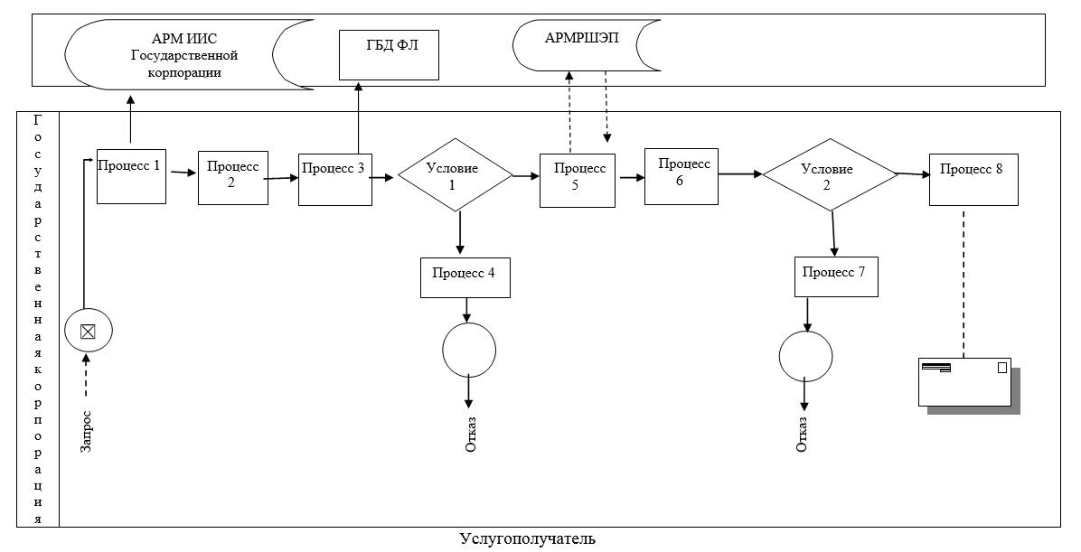

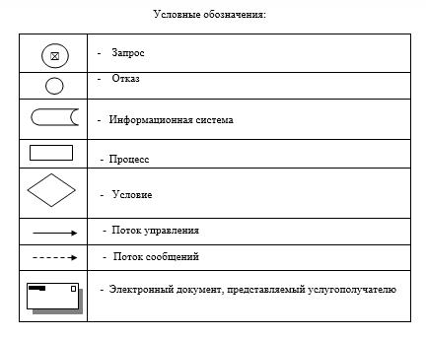

Приложение 2
к регламенту
государственной услуги
"Регистрация смерти, в
том числе внесение
изменений, дополнений и
исправлений в записи
актов гражданского
состояния"
Справочник бизнес-процессов оказания государственной услуги
к регламенту государственной услуги "Регистрация смерти, в том числе
внесение изменений, дополнений и исправлений
в записи актов гражданского состояния"

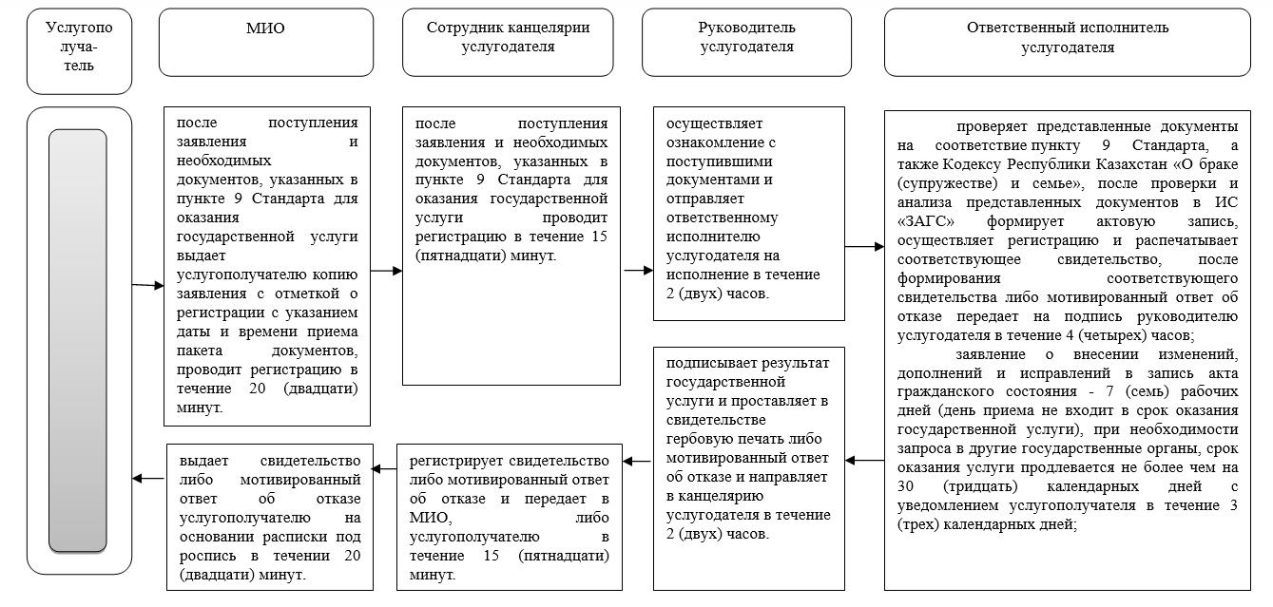

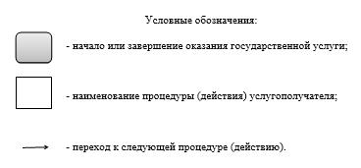

Утвержден
постановлением акимата
Западно-Казахстанской области
от 11 августа 2015 года № 205
Регламент государственной услуги
"Регистрация усыновления (удочерения), в том числе внесение изменений,
дополнений и исправлений в записи актов гражданского состояния
Сноска. Регламент - в редакции постановления акимата Западно-Казахстанской области от 25.08.2017 № 219 (вводится в действие по истечении десяти календарных дней после дня первого официального опубликования).
1. Общие положения
1. Государственная услуга "Регистрация усыновления (удочерения), в том числе внесение изменений, дополнений и исправлений в записи актов гражданского состояния" (далее – государственная услуга).
Государственная услуга оказывается местными исполнительными органами районов и городов областного значения (далее – услугодатель) в соответствии со стандартом государственной услуги "Регистрация усыновления (удочерения), в том числе внесение изменений, дополнений и исправлений в записи актов гражданского состояния", утвержденный приказом Министра юстиции Республики Казахстан от 17 апреля 2015 года №219 (зарегистрирован в Министерстве юстиции Республики Казахстан 17 июня 2015 года № 11374) "Об утверждении стандартов государственных услуг по вопросам регистрации актов гражданского состояния и апостилирования" (далее – Стандарт).
Прием заявления и выдача результата оказания государственной услуги осуществляется через местными исполнительными органами районов и городов областного значения, районов в городе, городов районного значения, акимы поселков, сел, сельских округов (далее - МИО).
2. Форма оказания государственной услуги: бумажная.
3. Результат оказания государственной услуги:
свидетельство об усыновлении (удочерении) и о рождении ребенка, повторное свидетельство об усыновлении (удочерении) с внесенными изменениями, дополнениями и исправлениями либо мотивированный ответ об отказе в оказании государственной услуги на бумажном носителе при предъявлении документа, удостоверяющего личность, в случаях и по основаниям, предусмотренным пунктом 9-1 Стандарта.
Форма предоставления результата оказания государственной услуги: бумажная.
4. Государственная услуга оказывается платно/бесплатно физическим лицам (далее – услугополучатель).
1) регистрация усыновления (удочерения) гражданами Республики Казахстан оказывается бесплатно;
2) за регистрацию усыновления (удочерения) иностранными гражданами взимается государственная пошлина в размере 2 (два) месячных расчетных показателя.
Сумма государственной пошлины исчисляется по ставкам, в соответствии со статьей 537 Кодекса Республики Казахстан от 10 декабря 2008 года "О налогах и других обязательных платежах в бюджет (Налоговый кодекс)" и зачисляется по месту совершения юридически значимых действий и (или) выдачи документов уполномоченными государственными органами или должностными лицами.
Государственная пошлина оплачивается через банковские учреждения, которыми выдается платежный документ, подтверждающий размер и дату оплаты.
2. Описание порядка действий структурных подразделений (работников) услугодателя
в процессе оказания государственной услуги
5. Основанием для начала процедуры (действия) по оказанию государственной услуги является заявление по форме согласно приложениям 1, 2, к Стандарту.
6. Содержание каждой процедуры (действия) и его результат, входящей в состав процесса оказания государственной услуги:
при обращении услугополучателя к услугодателю, а также через МИО:
1) МИО после поступления заявления и необходимых документов, указанных в пункте 9 Стандарта для оказания государственной услуги выдает услугополучателю копию заявления с отметкой о регистрации с указанием даты и времени приема пакета документов, проводит регистрацию в течение 20 (двадцати) минут.
Результат - направляет на рассмотрение услугодателю в течение 1 (одного) календарного дня;
2) сотрудник канцелярии услугодателя после поступления заявления и необходимых документов, указанных в пункте 9 Стандарта для оказания государственной услуги проводит регистрацию в течение 15 (пятнадцати) минут.
Результат - передает на рассмотрение руководителю услугодателя;
3) руководитель услугодателя осуществляет ознакомление с поступившими документами и отправляет ответственному исполнителю услугодателя на исполнение в течение 2 (двух) часов.
Результат – передает на исполнение;
4) ответственный исполнитель услугодателя проверяет представленные документы на соответствие пункту 9 Стандарта, а также Кодексу Республики Казахстан "О браке (супружестве) и семье", после проверки и анализа представленных документов в информационной системе "Запись актов гражданского состояния" (далее – ИС "ЗАГС") формирует актовую запись, осуществляет регистрацию и распечатывает соответствующее свидетельство, после формирования соответствующего свидетельства либо мотивированный ответ об отказе передает на подпись руководителю услугодателя в течение 4 (четырех) часов;
заявление о внесении изменений, дополнений и исправлений в запись акта гражданского состояния - 7 (семь) рабочих дней (день приема не входит в срок оказания государственной услуги), при необходимости запроса в другие государственные органы, срок оказания услуги продлевается не более чем на 30 (тридцать) календарных дней с уведомлением услугополучателя в течение 3 (трех) календарных дней.
Результат – передает на подпись и проставление гербовой печати руководителю услугодателя либо мотивированный ответ об отказе;
5) руководитель услугодателя подписывает результат государственной услуги и проставляет в свидетельстве гербовую печать либо мотивированный ответ об отказе и направляет в канцелярию услугодателя в течение 2 (двух) часов. Результат – подписывает свидетельство и ставит гербовую печать либо мотивированный ответ об отказе;
6) работник канцелярии услугодателя регистрирует свидетельство либо мотивированный ответ об отказе и передает в МИО, либо услугополучателю в течение 15 (пятнадцати) минут.
Результат – направляет свидетельство либо мотивированный ответ об отказе;
Результат – направляет свидетельство либо мотивированный ответ об отказе;
7) МИО выдает свидетельство либо мотивированный ответ об отказе услугополучателю на основании расписки под роспись в течении 20 (двадцати) минут.
Результат – выдает свидетельство либо мотивированный ответ об отказе.
3. Описание порядка взаимодействия структурных подразделений
(работников) услугодателя в процессе оказания государственной услуги
7. Перечень структурных подразделений услугодателя, участвующих в процессе оказания государственной услуги:
1) работник канцелярии услугодателя;
2) руководитель услугодателя;
3) ответственный исполнитель услугодателя;
4) МИО.
4. Описание порядка взаимодействия с Государственной корпорацией
и (или) иными услугодателями, а также порядка использования информационных
систем в процессе оказания государственной услуги
8. Государственная услуга через Государственную корпорацию и портал не, оказывается.
9. Подробное описание последовательности процедур (действий), взаимодействий структурных подразделений (работников) услугодателя в процессе оказания государственной услуги отражается в справочнике бизнес-процессов оказания государственной услуги согласно приложению к регламенту "Регистрация усыновления (удочерения), в том числе внесение изменений, дополнений и исправлений в записи актов гражданского состояния".
Справочник бизнес-процессов оказания государственной услуги размещается на интернет-ресурсе услугодателя.
10. Порядок обжалования решений, действий (бездействий) услугодателя и (или) его должностных лиц, Государственной корпорации и (или) их работников по вопросам оказания государственных услуг осуществляется в соответствии с разделом 3 Стандарта.
5. Иные требования с учетом особенностей оказания
государственной услуги
11. При обращении через портал информацию о порядке обжалования можно получить по телефону Единого контакт-центра 1414, 8 800 080 7777.
12. Услугополучателям, имеющим в установленном законодательством порядке полную или частичную утрату способности, или возможности осуществлять самообслуживание, самостоятельно передвигаться, ориентироваться, прием документов для оказания государственной услуги производится услугодателем с выездом по месту жительства посредством обращения через Единый контакт-центр 1414, 8 800 080 7777.
13. Услугополучатель получает информацию о порядке и статусе оказания государственной услуги в режиме удаленного доступа посредством Единого контакт-центра 1414, 8 800 080 7777.
Приложение
к регламенту государственной
услуги "Регистрация
усыновления (удочерения),
в том числе внесение изменений,
дополнений и исправлений
в записи актов гражданского
состояния".
Справочник бизнес-процессов оказания государственной услуги
"Регистрация усыновления (удочерения), в том числе внесение изменений,
дополнений и исправлений в записи актов гражданского состояния"

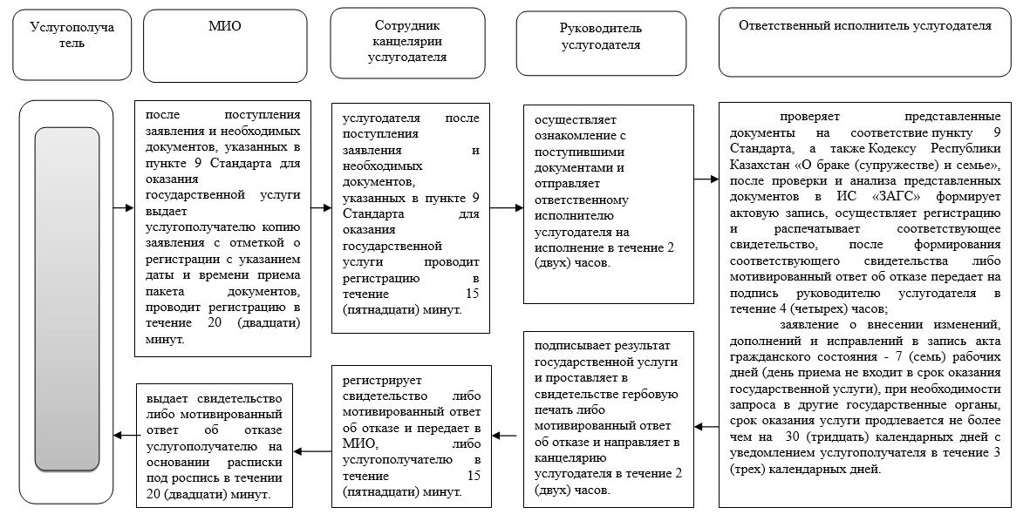

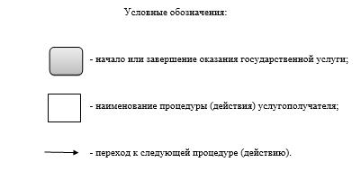

Утвержден
постановлением акимата
Западно-Казахстанской области
от 11 августа 2015 года № 205
Регламент государственной услуги
"Регистрация расторжения брака (супружества), в том числе
внесение изменений, дополнений и исправлений
в записи актов гражданского состояния"
Сноска. Регламент - в редакции постановления акимата Западно-Казахстанской области от 25.08.2017 № 219 (вводится в действие по истечении десяти календарных дней после дня первого официального опубликования).
1. Общие положения
1. Государственная услуга "Регистрация расторжения брака (супружества), в том числе внесение изменений, дополнений и исправлений в записи актов гражданского состояния" (далее – государственная услуга).
Государственная услуга оказывается местными исполнительными органами районов и городов областного значения (далее – услугодатель) в соответствии со стандартом государственной услуги "Регистрация расторжения брака (супружества), в том числе внесение изменений, дополнений и исправлений в записи актов гражданского состояния", утвержденный приказом Министра юстиции Республики Казахстан от 17 апреля 2015 года №219 (зарегистрирован в Министерстве юстиции Республики Казахстан 17 июня 2015 года № 11374) "Об утверждении стандартов государственных услуг по вопросам регистрации актов гражданского состояния и апостилирования" (далее – Стандарт).
Прием заявления и выдача результата оказания государственной услуги осуществляется на альтернативной основе через:
1) местными исполнительными органами районов и городов областного значения, районов в городе, городов районного значения, акимы поселков, сел, сельских округов (далее - МИО);
2) Департамент "Центр обслуживания населения" - филиал некоммерческого акционерного общества "Государственная корпорация "Правительство для граждан" по Западно-Казахстанской области" (далее – Государственная корпорация) (с понедельника по субботу включительно, в соответствии с установленным графиком работы с 9-00 до 20-00 часов без перерыва на обед, за исключением воскресенья и праздничных дней, согласно трудовому законодательству);
2) веб-портал "электронного правительства" www.egov.kz (далее – портал) (круглосуточно, за исключением технических перерывов, связанных с проведением ремонтных работ).
2. Форма оказания государственной услуги: электронная (частично автоматизированная) и (или) бумажная.
3. Результат оказания государственной услуги:
свидетельство о государственной регистрации расторжения брака (супружества), повторное свидетельство о расторжении брака (супружества) с внесенными изменениями, дополнениями и исправлениями либо мотивированный ответ об отказе в оказании государственной услуги на бумажном носителе при предъявлении документа, удостоверяющего личность, в случаях и по основаниям, предусмотренным пунктом 10 Стандарта.
На портале в "личный кабинет" услугополучателя направляется уведомление о приеме электронного заявления и назначения даты регистрации расторжения брака (супружества) в форме электронного документа, удостоверенного электронно-цифровой подписью (далее – ЭЦП) уполномоченного лица услугодателя либо мотивированный ответ об отказе в оказании государственной услуги в форме электронного документа в случаях и по основаниям, предусмотренным пунктом 10 Стандарта.
Форма предоставления результата оказания государственной услуги: бумажная.
4. Государственная услуга оказывается платно физическим лицам (далее – услугополучатель).
За регистрацию расторжения брака государственная пошлина взимается в следующих размерах:
1) по взаимному согласию супругов, не имеющих несовершеннолетних детей – 2 месячных расчетных показателя (далее – МРП);
1) на основании решения суда – 1,5 МРП (с одного или обоих супругов);
3) на основании решения суда с лицами, признанными безвестно отсутствующим, недееспособным или осужденным за совершение преступления к лишению свободы на срок не менее трех лет – 0,1 МРП.
За выдачу свидетельства в связи с изменением, дополнением, исправлением и восстановлением записи акта о расторжении брака взимается государственная пошлина в размере – 0,5 МРП.
Сумма государственной пошлины исчисляется по ставкам, в соответствии со статьей 537 Кодекса Республики Казахстан от 10 декабря 2008 года "О налогах и других обязательных платежах в бюджет (Налоговый кодекс)" и зачисляется по месту совершения юридически значимых действий и (или) выдачи документов услугодателями или должностными лицами.
В Государственной корпорации государственная пошлина оплачивается через банковские учреждения, которыми выдается платежный документ, подтверждающий размер и дату оплаты.
При подаче электронного запроса на оказание государственной услуги через портал оплата осуществляется через платежный шлюз "электронного правительства" (далее – ПШЭП).
2. Описание порядка действий структурных подразделений (работников)
услугодателя в процессе оказания государственной услуги
5. Основанием для начала процедуры (действия) по оказанию государственной услуги является:
при обращении к услугодателю или в Государственную корпорацию - заявление по форме согласно приложениям 1, 2, 3, 4 к Стандарту.
при обращении на портал – электронное заявление, удостоверенное ЭЦП услугополучателя.
6. Содержание каждой процедуры (действия) и его результат, входящей в состав процесса оказания государственной услуги:
при обращении услугополучателя к услугодателю, а также через МИО:
1) МИО после поступления заявления и необходимых документов, указанных в пункте 9 Стандарта для оказания государственной услуги выдает услугополучателю копию заявления с отметкой о регистрации с указанием даты и времени приема пакета документов, проводит регистрацию в течение 20 (двадцати) минут.
Результат - направляет на рассмотрение услугодателю в течение 1 (одного) календарного дня;
2) сотрудник канцелярии услугодателя после поступления заявления и необходимых документов, указанных в пункте 9 Стандарта для оказания государственной услуги проводит регистрацию в течение 20 (двадцати) минут.
Результат - передает на рассмотрение руководителю услугодателя;
3) руководитель услугодателя осуществляет ознакомление с поступившими документами и отправляет ответственному исполнителю услугодателя на исполнение в течение 4 (четырех) часов.
Результат – передает на исполнение;
4) ответственный исполнитель услугодателя проверяет представленные документы на соответствие пункту 9 Стандарта, а также Кодексу Республики Казахстан "О браке (супружестве) и семье", после проверки и анализа представленных документов в информационной системе "Запись актов гражданского состояния" (далее – ИС "ЗАГС") формирует актовую запись, осуществляет регистрацию и распечатывает соответствующее свидетельство, после формирования соответствующего свидетельства либо мотивированный ответ об отказе передает на подпись руководителю услугодателя в течение 1 (одного) рабочего дня;
заявление о внесении изменений, дополнений и исправлений в запись акта гражданского состояния- 7 (семь) рабочих дней (день приема не входит в срок оказания государственной услуги), при необходимости запроса в другие государственные органы, срок оказания услуги продлевается не более чем на 30 (тридцать) календарных дней с уведомлением услугополучателя в течение 3 (трех) календарных дней;
Результат – передает на подпись и проставление гербовой печати руководителю услугодателя либо мотивированный ответ об отказе;
5) руководитель услугодателя подписывает результат государственной услуги и проставляет в свидетельстве гербовую печать либо мотивированный ответ об отказе и направляет в канцелярию услугодателя в течение 4 (четырех) часов. Результат – подписывает свидетельство и ставит гербовую печать либо мотивированный ответ об отказе;
6) работник канцелярии услугодателя регистрирует свидетельство либо мотивированный ответ об отказе и передает в МИО, либо услугополучателю в течение 20 (двадцати) минут. Результат – направляет свидетельство либо мотивированный ответ об отказе;
7) МИО выдает свидетельство либо мотивированный ответ об отказе услугополучателю на основании расписки под роспись в течении 20 (двадцати) минут. Результат – выдает свидетельство либо мотивированный ответ об отказе.
3. Описание порядка взаимодействия структурных подразделений
(работников) услугодателя в процессе оказания государственной услуги
7. Перечень структурных подразделений услугодателя, участвующих в процессе оказания государственной услуги:
1) работник канцелярии услугодателя;
2) руководитель услугодателя;
3) ответственный исполнитель услугодателя;
4) МИО.
4. Описание порядка взаимодействия с Государственной корпорацией и (или) иными
услугодателями, а также порядка использования информационных систем
в процессе оказания государственной услуги
8. Описание порядка обращения в Государственную корпорацию и (или) к иным услугодателям, длительность обработки запроса услугополучателя:
1) услугополучатель государственной услуги подает необходимые документы и заявление работнику Государственной корпорации, которое осуществляется в операционном зале посредством "безбарьерного" обслуживания путем электронной очереди - в течение 2 (двух) минут;
2) процесс 1 – ввод работника Государственной корпорации в автоматизированное рабочее место Интегрированной информационной системы Государственной корпорации (далее – АРМ ИИС Государственной корпорации) логина и пароля (процесс авторизации) для оказания государственной услуги - в течение 1 (одной) минуты;
3) процесс 2 – выбор работником Государственной корпорации государственной услуги, вывод на экран формы запроса для оказания государственной услуги и ввод работником Государственной корпорации данных услугополучателя или данных по доверенности представителя услугополучателя (при нотариально удостоверенной доверенности, при ином удостоверении доверенности данные доверенности не заполняются) - в течение 2 (двух) минут;
4) процесс 3 – направление запроса через ШЭП в государственную базу данных физических лиц (далее – ГБД ФЛ) о данных услугополучателя, а также в Единой нотариальной информационной системе (далее - ЕНИС) – о данных доверенности представителя услугополучателя - в течение 2 (двух) минут;
5) условие 1 – проверка наличия данных услугополучателя в ГБД ФЛ и данных доверенности в ЕНИС - в течение 1 (одной) минуты;
6) процесс 4 – формирование сообщения о невозможности получения данных в связи с отсутствием данных услугополучателя в ГБД ФЛ или данных доверенности в ЕНИС - в течение 1 (одной) минуты;
7) процесс 5 – направление электронных документов (запроса услугополучателя) удостоверенного (подписанного) ЭЦП работника Государственной корпорации через ШЭП в автоматизированном рабочем месте регионального шлюза электронного правительства (далее – АРМ РШЭП) - в течение 1 (одной) минуты.
9. Описание процесса получения результата оказания государственной услуги через Государственную корпорацию, его длительность:
1) процесс 6 – регистрация электронных документов в АРМ РШЭП – в течение 1 (одной) минуты;
2) условие 2 – проверка (обработка) услугодателем соответствия приложенных услугополучателем документов – в течение 1 (одной) минуты;
3) процесс 7 – формирование сообщения о мотивированном ответе, об отказе в запрашиваемой государственной услуге в связи с имеющимися нарушениями в документах услугополучателя – в течение 1 (одной) минуты;
4) процесс 8 – получение услугополучателем через работника Государственной корпорации результата государственной услуги (уведомление или мотивированный отказ об отказе), сформированной АРМ РШЭП – в течение 2 (двух) минут.
Функциональные взаимодействия информационных систем, задействованных при оказании государственной услуги через Государственную корпорацию приведены диаграммой согласно приложению 1 к настоящему регламенту.
10. Описание порядка обращения и функционального взаимодействия при оказании государственной услуги через портал:
1) первый услугополучатель осуществляет регистрацию на портале с помощью индивидуального идентификационного номера (далее – ИИН) и пароля (осуществляется для незарегистрированных получателей на портале);
2) процесс 1 – ввод первым услугополучателем ИИН и пароля (процесс авторизации) на портале для получения услуги;
3) условие 1 – проверка на портале подлинности данных о зарегистрированном первом услугополучателе через ИИН и пароль;
4) процесс 2 – формирование порталом сообщения об отказе в авторизации в связи с имеющимися нарушениями в данных первого услугополучателя;
5) процесс 3 – выбор первым услугополучателем услуги, указанной в настоящем регламенте, вывод на экран формы запроса для оказания услуги и заполнение услугополучателем формы (ввод данных) с учетом ее структуры и форматных требований, прикрепление к форме запроса необходимых копий документов в электронном виде, указанные в пункте 9 Стандарта;
6) процесс 4 – оплата государственной услуги через ПШЭП;
7) процесс 5 – выбор первым услугополучателем регистрационного свидетельства ЭЦП для удостоверения (подписания) запроса;
8) условие 2 – проверка на портале срока действия регистрационного свидетельства ЭЦП и отсутствия в списке отозванных (аннулированных) регистрационных свидетельств, а также соответствия идентификационных данных (между ИИН, указанным в запросе, и ИИН, указанным в регистрационном свидетельстве ЭЦП);
9) процесс 6 – формирование сообщения об отказе в запрашиваемой услуге в связи с неподтверждением подлинности ЭЦП первого услугополучателя;
10) процесс 7 – удостоверение запроса для оказания государственной услуги посредством ЭЦП первого услугополучателя и направление электронного документа (запроса) через портал второму услугополучателю для заполнения и подписания электронного документа (запроса);
в случае, если второй услугополучатель не заполнит электронный документ (запрос) по истечении 48 (сорока восьми) часов, электронный документ (запрос) будет аннулирован;
11) второй услугополучатель осуществляет регистрацию на портале с помощью ИИН и пароля (осуществляется для незарегистрированных получателей на портале);
12) процесс 8 – ввод вторым услугополучателем ИИН и пароля (процесс авторизации) на портале для получения услуги;
13) условие 3 – проверка на портале подлинности данных, о втором, зарегистрированном услугополучателе через ИИН и пароль;
14) процесс 9 – формирование порталом сообщения об отказе в авторизации в связи с имеющимися нарушениями в данных второго услугополучателя;
15) процесс 10 – вход в "личный кабинет" второго услугополучателя для заполнения электронного документа (запроса);
16) процесс 11 – удостоверение запроса для оказания государственной услуги посредством ЭЦП второго услугополучателя и направление электронного документа (запроса) через портал в ИС "РАГС" для обработки услугодателем;
17) условие 4 – проверка (обработка) услугодателем соответствия приложенных услугополучателями документов, указанных в пункте 9 Стандарта и основанием для оказания услуги;
18) процесс 12 – формирование сообщения об отказе в запрашиваемой услуге в связи с имеющимися нарушениями в документах услугополучателей;
19) процесс 13 – получение услугополучателями результата государственной услуги, сформированного порталом. Электронный документ формируется с использованием ЭЦП работника услугодателя.
Функциональные взаимодействия информационных систем, задействованных при оказании государственной услуги через портал приведены диаграммой согласно приложению 2 к настоящему Регламенту.
11. Подробное описание последовательности процедур (действий), взаимодействий структурных подразделений (работников) услугодателя в процессе оказания государственной услуги отражается в справочнике бизнес-процессов оказания государственной услуги согласно приложению 3 к регламенту "Регистрация расторжения брака (супружества), в том числе внесение изменений, дополнений и исправлений в записи актов гражданского состояния".
Справочник бизнес-процессов оказания государственной услуги размещается на интернет-ресурсе услугодателя.
12. Порядок обжалования решений, действий (бездействий) услугодателя и (или) его должностных лиц, Государственной корпорации и (или) их работников по вопросам оказания государственных услуг осуществляется в соответствии с разделом 3 Стандарта.
5. Иные требования с учетом особенностей оказания
государственной услуги, в том числе оказываемой в электронной
форме и через Государственную корпорацию
13. "При обращении через портал информацию о порядке обжалования можно получить по телефону Единого контакт-центра 1414, 8 800 080 7777.
14. Услугополучателям имеющих нарушение здоровья со стойким расстройством функций организма ограничивающее его жизнедеятельность, в случае необходимости прием документов, для оказания государственной услуги, производится работником Государственной корпорацией с выездом по месту жительства посредством обращения через Единый контакт-центр 1414, 8 800 080 7777.
15. Адреса мест оказания государственной услуги размещены на интернет-ресурсах услугодателя и Государственной корпорации www.gov4c.kz.
16. Услугополучатель получает государственную услугу в электронной форме через портал при условии наличия ЭЦП или использования одноразового пароля, в случае регистрации и подключения абонентского номера услугополучателя, предоставленного оператором сотовой связи, к учетной записи портала.
17. Услугополучатель получает информацию о порядке и статусе оказания государственной услуги в режиме удаленного доступа посредством Единого контакт-центра 1414, 8 800 080 7777.
Приложение 1
к регламенту государственной услуги
"Регистрация расторжения брака (супружества),
в том числе внесение изменений, дополнений и
исправлений в записи актов гражданского состояния"
Диаграмма функционального взаимодействия информационных систем,
задействованных при оказании государственной услуги через
Государственную корпорацию

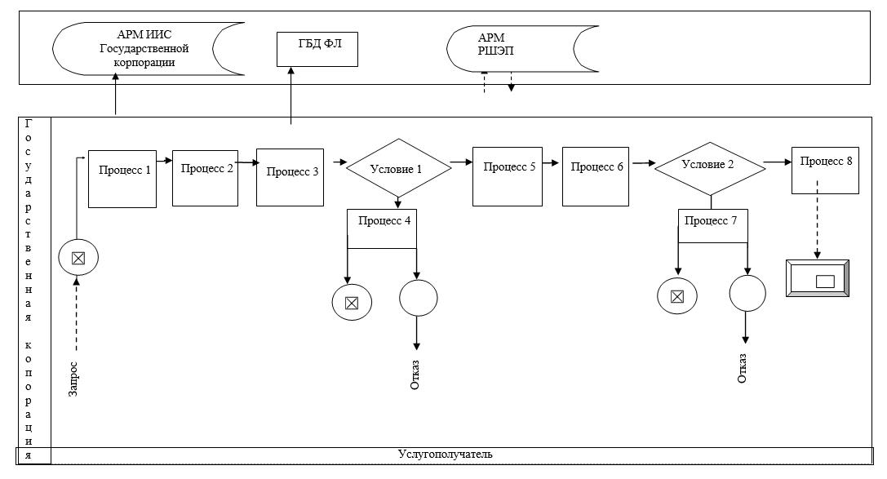

Приложение 2
к регламенту государственной услуги
"Регистрация расторжения брака (супружества),
в том числе внесение изменений,
дополнений и
исправлений в записи актов гражданского состояния".
Диаграмма функционального взаимодействия информационных систем,
задействованных в оказании государственной услуги через портал.

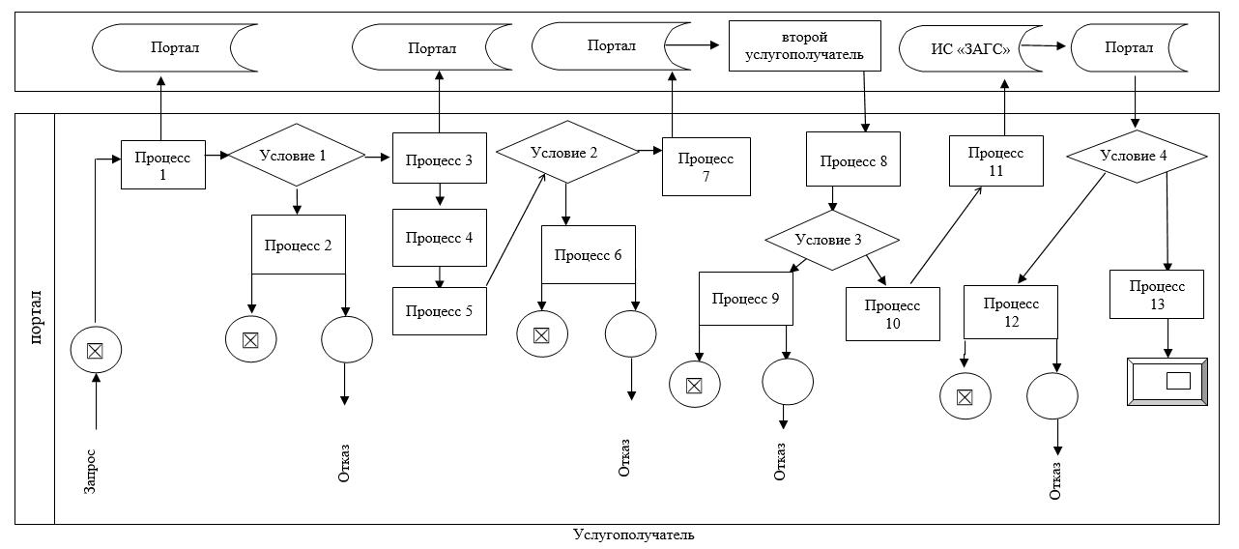

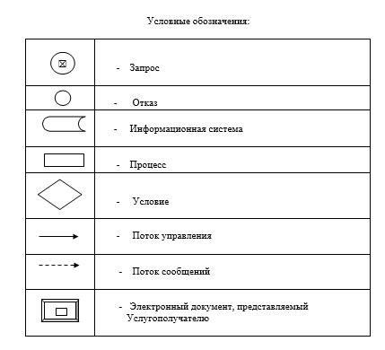

Приложение 3
к регламенту государственной
услуги "Регистрация
расторжения брака
(супружества), в том числе
внесение изменений,
дополнений и исправлений в
записи актов гражданского
состояния"
Справочник бизнес-процессов оказания государственной услуги
"Регистрация расторжения брака (супружества), в том числе
внесение изменений, дополнений и исправлений в записи актов гражданского
состояния"
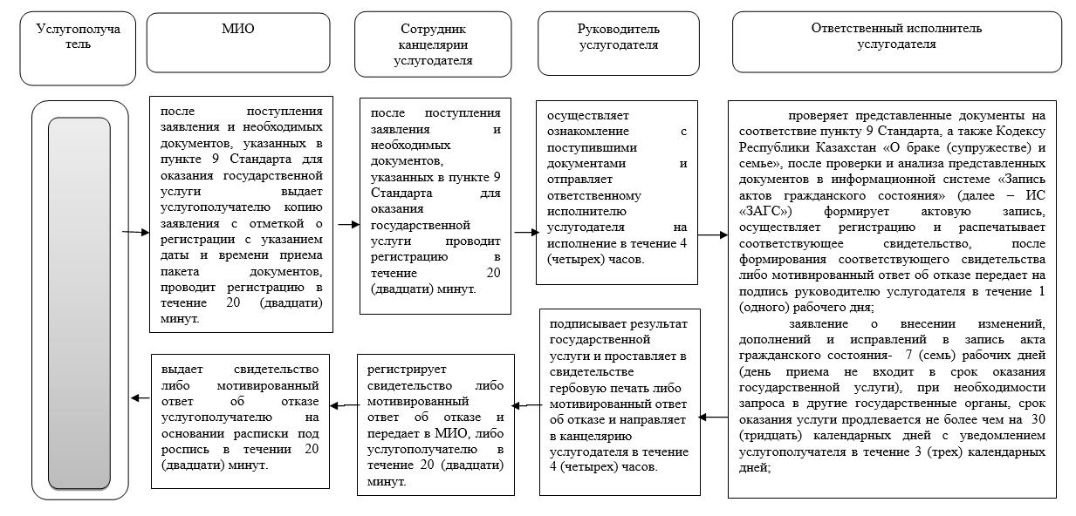

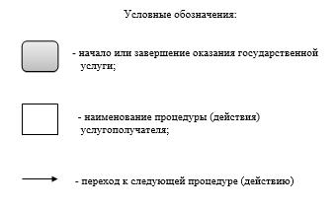

Приложение 10
к постановлению акимата
Западно-Казахстанской области
от 25 августа 2017 года № 219
Регламент государственной услуги
"Аннулирование записей актов гражданского состояния"
Сноска. Постановление дополнено регламентом в соответствии с постановлением акимата Западно-Казахстанской области от 25.08.2017 № 219 (вводится в действие по истечении десяти календарных дней после дня первого официального опубликования).
1. Общие положения
1. Государственная услуга "Аннулирование записей актов гражданского состояния" (далее – государственная услуга).
Государственная услуга оказывается местными исполнительными органами районов и городов областного значения (далее – услугодатель) в соответствии со стандартом государственной услуги "Аннулирование записей актов гражданского состояния", утвержденный приказом Министра юстиции Республики Казахстан от 17 апреля 2015 года №219 (зарегистрирован в Министерстве юстиции Республики Казахстан 17 июня 2015 года № 11374) "Об утверждении стандартов государственных услуг по вопросам регистрации актов гражданского состояния и апостилирования" (далее – Стандарт).
Прием заявления и выдача результата оказания государственной услуги осуществляеть через местные исполнительные органы районов и городов областного значения, районов в городе, городов районного значения, акимы поселков, сел, сельских округов (далее - МИО);
2. Форма оказания государственной услуги: бумажная.
3. Результат оказания государственной услуги:
при аннулировании записи акта гражданского состояния по заявлению заинтересованных лиц, а также на основании решения суда – ответ регистрирующего органа об аннулировании записи акта гражданского состояния;
при аннулировании актовых записей об установлении отцовства, усыновлении (удочерении) (c восстановлением первично сформированного индивидуально идентификационного номера), о перемене имени, фамилии и отчества - повторное свидетельство о рождении с первоначальными данными, при необходимости справка о рождении;
при аннулировании актовой записи о расторжении брака - свидетельство о заключении соответствующего брака;
либо мотивированный ответ об отказе в оказании государственной услуги на бумажном носителе при предъявлении документа, удостоверяющего личность, в случаях и по основаниям, предусмотренным пунктом 10 настоящего стандарта государственной услуги.
Форма предоставления результата оказания государственной услуги: бумажная.
4. Государственная услуга оказывается бесплатно физическим лицам (далее – услугополучатель).
2. Описание порядка действий структурных подразделений (работников) услугодателя
в процессе оказания государственной услуги
5. Основанием для начала процедуры (действия) по оказанию государственной услуги является заявление по форме согласно приложениям 1, 2, к Стандарту.
6. Содержание каждой процедуры (действия) и его результат, входящей в состав процесса оказания государственной услуги:
при обращении услугополучателя либо его уполномоченного представителя в МИО:
1) МИО после поступления заявления и необходимых документов, указанных в пункте 9 Стандарта для оказания государственной услуги выдает услугополучателю копию заявления с отметкой о регистрации с указанием даты и времени приема пакета документов, проводит регистрацию в течение 20 (двадцати) минут.
Результат - направляет на рассмотрение услугодателю;
2) работник канцелярии услугодателя после поступления заявления и необходимых документов, указанных в пункте 9 Стандарта для оказания государственной услуги, проводит регистрацию в течение 20 (двадцати) минут.
Результат - передает на рассмотрение руководителю услугодателя;
3) руководитель услугодателя рассматривает поступившие документы и передает их на исполнение ответственному исполнителю услугодателя в течение 2 (двух) часов.
Результат – передает на исполнение;
4) ответственный исполнитель услугодателя проверяет представленные документы на соответствие пункту 9 Стандарта а также Кодексу Республики Казахстан "О браке (супружестве) и семье", после проверки и анализа представленных документов в информационной системе "Запись актов гражданского состояния" (далее – ИС "ЗАГС") формирует актовую запись, осуществляет регистрацию и распечатывает свидетельство, после формирования свидетельства передает на подпись руководителю услугодателя либо мотивированный ответ об отказе.
с момента сдачи пакета документов услугодателю по заявлению заинтересованных лиц - месяц, при необходимости запроса в другие государственные органы и проведения дополнительного изучения или проверки срок рассмотрения продлевается не более чем на 30 (тридцать) календарных дней, о чем сообщается услугополучателю в течение 3 (трех) календарных дней с момента продления срока рассмотрения;
на основании решения суда - 15 (пятнадцать) календарных дней, при необходимости запроса в другие государственные органы, срок оказания услуги продлевается не более чем на 30 (тридцать) календарных дней с уведомлением услугополучателя в течение 3 (трех) календарных дней;
Результат – передает на подпись и проставление гербовой печати руководителю услугодателя либо мотивированный ответ об отказе;
5) руководитель услугодателя подписывает результат государственной услуги либо мотивированный ответ об отказе и проставляет в свидетельстве гербовую печать и направляет в канцелярию в течение 2 (двух) часов.
Результат – подписывает свидетельство и ставит гербовую печать либо мотивированный ответ об отказе;
6) работник канцелярии услугодателя регистрирует свидетельство либо мотивированный ответ об отказе в течение 20 (двадцати) минут.
Результат – выдает свидетельство либо мотивированный ответ об отказе.
3. Описание порядка взаимодействия структурных подразделений
(работников) услугодателя в процессе оказания государственной услуги
7. Перечень структурных подразделений услугодателя, участвующих в процессе оказания государственной услуги:
1) работник канцелярии услугодателя;
2) руководитель услугодателя;
3) ответственный исполнитель услугодателя;
8. Подробное описание последовательности процедур (действий), взаимодействий структурных подразделений (работников) услугодателя в процессе оказания государственной услуги отражается в справочнике бизнес-процессов оказания государственной услуги согласно приложению к регламенту "Аннулирование записей актов гражданского состояния".
Справочник бизнес-процессов оказания государственной услуги размещается на интернет-ресурсе услугодателя.
9. Порядок обжалования решений, действий (бездействий) услугодателя и (или) его должностных лиц, (или) их работников по вопросам оказания государственных услуг осуществляется в соответствии с разделом 3 Стандарта.
5. Иные требования с учетом особенностей оказания
государственной услуги, в том числе оказываемой
через Государственную корпорацию
10. При обращении через портал информацию о порядке обжалования можно получить по телефону Единого контакт-центра 1414, 8 800 080 7777.
11. Услугополучателям имеющих нарушение здоровья со стойким расстройством функций организма ограничивающее его жизнедеятельность, в случае необходимости прием документов, для оказания государственной услуги, производится работником Государственной корпорацией с выездом по месту жительства посредством обращения через Единый контакт-центр 1414, 8 800 080 7777.
12. Адреса мест оказания государственной услуги размещены на интернет-ресурсах услугодателя и на сайте Министерства юстиции www.adilet.gov.kz.
13. Услугополучатель получает информацию о порядке и статусе оказания государственной услуги в режиме удаленного доступа посредством Единого контакт-центра 1414, 8 800 080 7777.
Приложение
к регламенту государственной
услуги
"Аннулирование записей актов
гражданского состояния"
Справочник бизнес-процессов оказания государственной услуги
"Аннулирование записей актов гражданского состояния"

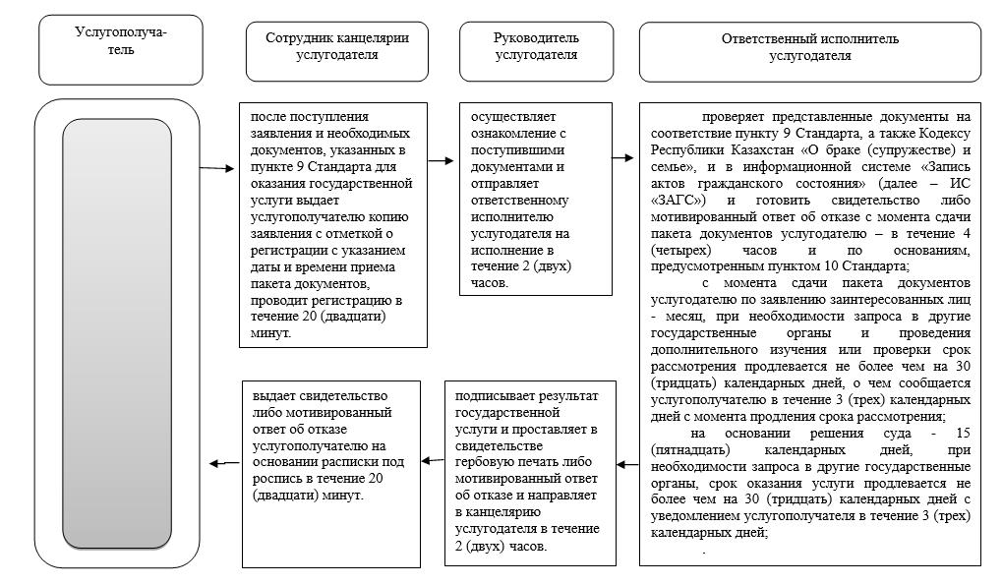

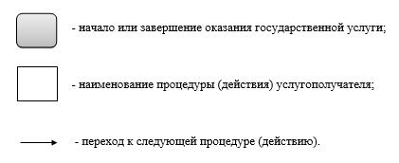

© 2012. РГП на ПХВ «Институт законодательства и правовой информации Республики Казахстан» Министерства юстиции Республики Казахстан

